

Ecole Nationale Supérieure d’Informatique
et d’Analyse des Systèmes

Mémoire de Projet de Fin d’Études
Pour l’Obtention du Titre
D’Ingénieur d’État en Informatique
Option
Génie logiciel

Sujet
Réduction des pertes dans les processus de développement
(Client SNCF Fret)

Sous l’encadrement de :
Mme Mounia FREDJ (ENSIAS)
M. Mohamed BENMANSOUR (Capgemini)
M. Jaouad BENICHOU (Capgemini)

Soutenu par :
M. Hamza BAHASSOU

Année Universitaire
2012-2013

Dédicace

A la mémoire de ma chère mère
A ma très chère tante Meriem
A mon très cher père
A ma chère sœur Souad
A mes très chers frères Wadie, Hassan, Abdelkhalek
A toute ma famille…
A tous mes amis…

A tous ceux qui me sont chers

Remerciements

En guise de reconnaissance, il me paraît opportun de commencer ce rapport par l’expression de mes sincères remerciements à toutes les personnes dont l’intervention, de près ou de loin au cours de ce projet, a favorisé son aboutissement.

Ainsi, je remercie principalement mon encadrante interne Mme Mounia FREDJ, pour les conseils qu’elle m’a prodigués, qui était tout le temps disponible pour me guider et m’assister tout au long de ma période de stage. Un grand merci également aux membres du jury qui ont accepté de juger mon travail.

J’exprime ma profonde gratitude et mes vifs remerciements à mes encadrants M. Mohamed BENMASOUR et M. Jaouad BENICHOU et à tous les membres de l’équipe BOC, pour m’avoir encadré et encouragé tout au long de ce projet, et prodigué leurs directives précieuses et leurs conseils pertinents qui m’ont été d’un appui considérable dans ma démarche.

Que le corps professoral et administratif de l’ENSIAS trouve ici mes vifs remerciements, pour tout le travail effectué durant ma scolarité.
Enfin, je souhaite que mon travail soit à la hauteur des attentes de toutes ces personnes.
Résumé

Le présent rapport synthétise l’essentiel de mon projet de fin d’études. Dans le cadre de la validation de mon cycle d’ingénieur de l’Ecole Nationale Supérieure d’Informatique et d’Analyse des Systèmes, j’ai effectué un stage à Capgemini Maroc, Finances et Service, dans le projet SNCF Fret.
Ce projet a pour objectif d’identifier les gaspillages relevés dans les phases de développement.
Le projet vise ainsi à améliorer la procédure de travail des développeurs du projet SNCF Fret.
Le projet a été élaboré en trois grandes étapes : la première étape englobe l’étude des processus existants et la délimitation du champ de travail afin de permettre de fixer les objectifs. La deuxième étape consiste en la collecte des informations disponibles à propos des gaspillages, rechercher les causes probables de ces derniers et les mesurer. La dernière étape a pour objectif de proposer et d’appliquer des solutions adaptées pour chaque situation, afin d’éviter les causes de gaspillage.

Mots-clés : optimisation de processus, Lean Software Developement

Abstract

Insérer votre résumé en anglais suivi des mots-clés

Keywords :

Liste des abréviations

MCO | Maintenance en Condition Opérationnelle
CED | Comité d’Evaluation de Développement
TL | Team leader
RT | Référent Technique
FEV | Fiche d’Evolution
FEB | Fiches d’Expression de Besoins
DT | Demandes de Travaux
CRE | Compte Rendu Externe
CF | Concepteur Fonctionnel
DOCF | Document Fonctionnel
NPE | Note de Projet Externe
NPI | Note de Projet Interne
FTU | fiche de test unitaire
Mantis | Outil pour la gestion des anomalies
FAI | Fiche d’anomalie intégration
FAV | Fiche d’anomalie validation
FAR | Fiche d’Anomalie Recette
FAP | Fiche d’Anomalie Production
DOCT | Documentation Technique

Table des figures

Figure 1 : Implantations Capgemini [Source W.1.1] 15
Figure 2 : Répartition du chiffre d'affaire par activités [Source W.1.1] 16
Figure 3 : Organigramme de Capgemini Maroc AS [Source W.1.2] 17
Figure 4 : Schéma du SI BOC 19
Figure 5 : Schéma du besoin 21
Figure 6 : Etudes sur les différents points que traite le Lean [Source W.1.3] 23
Figure 7 : Planning de mon projet de fin d'études 24
Figure 8 : Détail du planning du projet réduction de perte 24
Figure 9 : SI SNCF-FRET [Source SNCF-fret] 28
Figure 10 : Les phases d'un projet [Source W2.1] 31
Figure 11 : Diagramme de causes et effet 34
Figure 12 : Histogramme mesurant les gaspillages dans le processus du développement 35
Figure 13 : Les environnements de travail 37
Figure 14 : Cycle de développement [Source inspirée d'Oracle][Source W.2.3] 38
Figure 15 : Coût de correction d’une erreur [Source W.2.4] 39
Figure 16 : Structure d'un projet Maven 43
Figure 17 : séquence d’appel au bouchon distancier 51
Figure 18 : fonctionnement de Hotswap [Source Oracle][W.4.1.4] 53
Figure 19 : fonctionnement de JRebel [Source Oracle][W.4.1.4] 53
Figure 20 : requête SOAP 56
Figure 21 : réponse du service 56
Figure 22 : Résultat valide 57
Figure 23 : Résultat non valide 57
Figure 24 : Script Groovy 58
Figure 25 : Réponse service distancier du Bouchon 59
Figure 26 : fichier pom de Maven pour SoapUI 59
Figure 27 : fichier rebel.xml 60
Figure 28 : fichier de démarrage de Weblogic 62
Figure 29 : fichier logs JRubel 62
Figure 30 : Répartition de mon travail 63

Liste des tableaux

Tableau 1 : Comparatif des solutions de tests unitaires 48
Tableau 2 : Comparatif des solutions de tests unitaires pour Flex 49
Tableau 3 : Comparatif des solutions de déploiement 54

Table des matières

Liste des abréviations 7
Table des figures 8
Liste des tableaux 9
Table des matières 10
Introduction générale 12
Chapitre 1 13
1. Contexte général du projet 14
1.1 Présentation du groupe Capgemini 14
1.1.1 Vue globale 14
1.1.2 Présentation, chiffres et implantation globale 14
1.1.3 Activités 15
1.1.4 Capgemini Maroc 16
1.2 Présentation générale du projet SNCF 17
1.2.1 Historique 17
1.2.2 SNCF FRET 18
1.2.3 Solution Capgemini 18
1.3 Environnement du projet 18
1.3.1 Pôle Gestion (BOC : Back Office Client) 18
1.4 Cadre général du projet 20
1.4.1 Motivation 20
1.4.2 Besoin 20
1.4.3 Présentation du projet 21
1.5 Conduite du Projet 22
1.5.1 Lean Management 22
1.5.2 Planning du Projet (Gantt) 23
Chapitre 2 26
2. Étude et Analyse des besoins 27
2.1 Étude de l’existant 27
2.1.1 Les Applications sur BOC 27
2.1.2 Cycle et Phase d’un projet 28
2.1.3 Description 31
2.1.4 Périmètre 31
2.2 Identifier les gaspillages (étude basée sur le Lean Software development) 32
2.2.1 Lean software development [Source W.2 .2] 32
2.2.2 Identifier les gaspillages 32
2.2.3 Analyse et mesure du gaspillage 34
2.3 Identification des causes 36
2.3.1 Switch 36
2.3.2 Déploiement 37
2.3.3 Autonomie et Test 38
Chapitre 3 40
3. Solution et mise en œuvre 41
3.1 Contraintes techniques 41
3.1.1 Architecture JEE 41
3.1.2 Architecture distribuée 41
3.1.3 Service web 42
3.2 Environnement de Travail dans les applications de BOC 42
3.2.1 SVN 42
3.2.2 Maven 43
3.2.3 Eclipse 44
3.2.4 Flex 44
3.2.5 Oracle SQL Developer 44
3.2.6 Serveur d’application 45
3.3 Solution et mise en œuvre 46
3.3.1 Actions d’optimisations 46
3.4 Réalisation 55
3.4.1 Mis en place du bouchon avec SoapUI et Maven 55
3.4.2 Mise en place de JRubel 60
Conclusion générale 64
Bibliographie 65
Annexes 67
Annexe A : Lean Software Development 67

Introduction générale

L’adaptation des développements des produits logiciels est de plus en plus demandée pour répondre aux différents changements et besoins des clients, des environnements et des systèmes hétérogènes. Le cycle d’un projet logiciel efficace de court délai est donc une priorité pour les entreprises pour rester compétitives.
En effet, le processus d’évolution des applications du projet SNCF FRET connaît des ralentissements, plus précisément dans la phase de développement. Ce qui engendre une perte de temps considérable et constitue une charge de travail supplémentaire pour les référents techniques.
Ce travail entre dans la dynamique de l’amélioration, l’optimisation des processus et de la qualité de développements que connaît le projet SNCF FRET, sous le référentiel de qualité LEAN Software Development. Le but de travail et de mettre en place des solutions et bonnes pratiques, et améliorer la qualité du développement.
Concrètement, ce projet consiste en l’identification des problèmes liés aux gaspillages dans le cycle de développement, en se basant sur des analyses et mesures, et cela dans le but de limiter les pertes et, par conséquent, de réduire les coûts et d’améliorer la fiabilité des systèmes livrés.
Le présent rapport décrit les phases du déroulement du projet et est organisé en trois chapitres. Le premier chapitre présente le cadre général et le contexte du projet. L’étude er l’analyse des besoins fera l’objet du deuxième chapitre. Le troisième chapitre présente le travail réalisé. Il commence par définir les contraintes et l’environnement du projet. Il présente ensuite la mise en œuvre des solutions élaborées.

Chapitre 1

Contexte général du projet

Ce chapitre a pour but de situer le projet dans son environnement organisationnel et contextuel. Je présente ainsi l'organisme d'accueil, son centre de service ainsi que son client. La parties suivantes de ce chapitre donnent une vue générale du contexte du projet et ses objectifs, ainsi que la conduite de projet adoptée.

Contexte général du projet

Présentation du groupe Capgemini

Vue globale
Capgemini Maroc est une SSII (Société de Services et d’Ingénierie en Informatique) dans le secteur des services informatiques. Elle est née dans le cadre de la politique de délocalisation de son activité adoptée par Capgemini France, qui a été créée par Serge Kampf le 1er octobre 1967 à Grenoble (France) sous le nom de Sogeti (Société pour la gestion de l'entreprise et traitement de l'information).

Présentation, chiffres et implantation globale
Capgemini est aujourd'hui le leader européen et l'un des leaders mondiaux du consulting et des services informatiques, ceci grâce à une stratégie offensive de développement et de diversification, combinant croissance externe (acquisitions) et interne.
Le groupe a effectué plus de quarante acquisitions d'entreprises dans le domaine du service informatique lui permettant de diversifier son activité qui regroupe actuellement quatre grands axes à savoir : le consulting, l'intégration des systèmes, le service informatique de proximité et l'outsourcing. Capgemini commence à s'internationaliser à partir des années 70, en investissant et en s'implantant en Europe et aux Etats-Unis. De nos jours, Capgemini investit dans l'offshore, notamment en Inde et au Maroc, afin de répondre aux exigences de ses clients en matière de coûts.
A présent, Capgemini est une société d'environ 91 792 collaborateurs (dont 25 725 offshores) avec un chiffre d'affaires de 8,371 milliards d'euros en 2009, pour un résultat net de 178 millions d'euros. Cette société est notamment représentée dans plus de 36 pays, comme on peut le voir sur la Figure 1, à travers une centaine de centres de production.

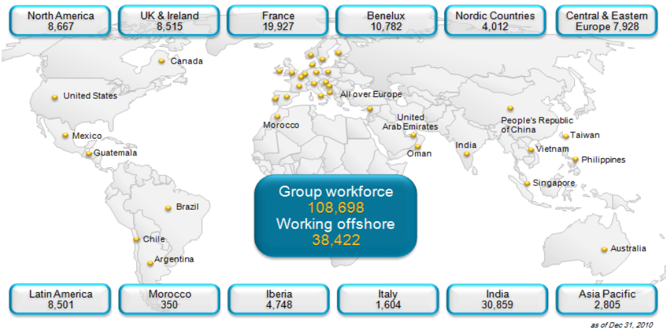
Figure 1 : Implantations Capgemini [Source W.1.1]

Activités
Présent dans près de trente pays, le Groupe Capgemini s'est donné pour mission d'aider ses clients à améliorer leurs performances et leur position concurrentielle. Il met à leur disposition une gamme de services associant la parfaite maîtrise de quatre métiers, une forte expertise dans de nombreux secteurs d'activités et des offres « packagées » intégrant le meilleur des technologies disponibles.
Les activités de Capgemini s'appuient sur quatre grands métiers :
- Le Consulting : son rôle est d'aider les chefs d'entreprise à identifier, structurer et mettre en œuvre les transformations qui amélioreront durablement leurs résultats et leur compétitivité.
- L'Intégration de systèmes : il s'agit de concevoir, développer et mettre en œuvre tous types de projets techniques comportant l'intégration de systèmes complexes et le développement d'applications informatiques.
- Les Services informatiques de proximité (Sogeti) : cette entité a pour mission la fourniture de services informatiques répondant à des besoins locaux en matière d'infrastructures, d'applications, d'ingénierie, de tests et d'exploitation.
- L'Infogérance : il s'agit de la prise en charge totale ou partielle du système d'information d'un client (ou d'un regroupement de plusieurs clients) et des activités métier s'y rattachant pour une durée moyenne de cinq ans, mais qui peut aller jusqu'à dix ans, voire davantage.
La Figure 2 représente la répartition du chiffre d'affaires par activité.
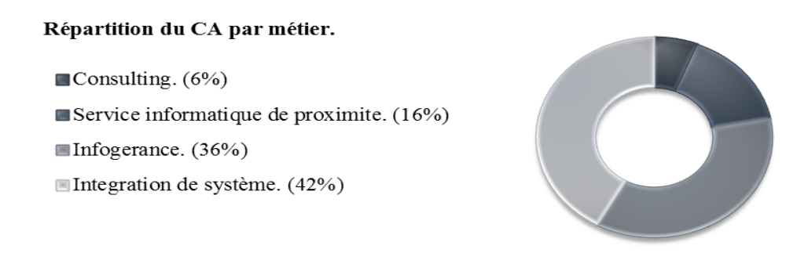
Figure 2 : Répartition du chiffre d'affaires par activité [Source W.1.1]

Dans le cadre de son activité d'outsourcing, Capgemini est certifié ITIL (ISO 20000), et dans son activité d'intégration, elle bénéficie d'une certification CMMI de niveau 3.

Capgemini Maroc
Installée depuis 2007 au Maroc, Capgemini Maroc est la seule filiale africaine de Capgemini Group, et compte aujourd'hui plus de 350 collaborateurs dans ce pays. Le développement de cette filiale marocaine s'inscrit dans le système mondial de production du Groupe baptisé Right Shore. Capgemini Maroc participe aujourd'hui à des projets importants de développement et de maintenance de systèmes d'information pour le compte d'une dizaine d'acteurs francophones majeurs, notamment dans le secteur public, l'énergie, les services financiers et les télécommunications.
En s'implantant à CasaNearshore, Capgemini répond à la stratégie d'industrialisation des grands groupes français qui recherchent des partenaires capables de les accompagner sur l'ensemble de leurs projets informatiques. [W.1.2]
L’entreprise a choisi de structurer son activité et ses ressources en groupes appelés « skill
Groups », chacun spécialisé dans un métier spécifique.
- Services et Finance
- Industrie et Distribution
- MultiClient
- Télécom et Média..
La Figure 3 présente l’organisation de Capgemini Maroc :
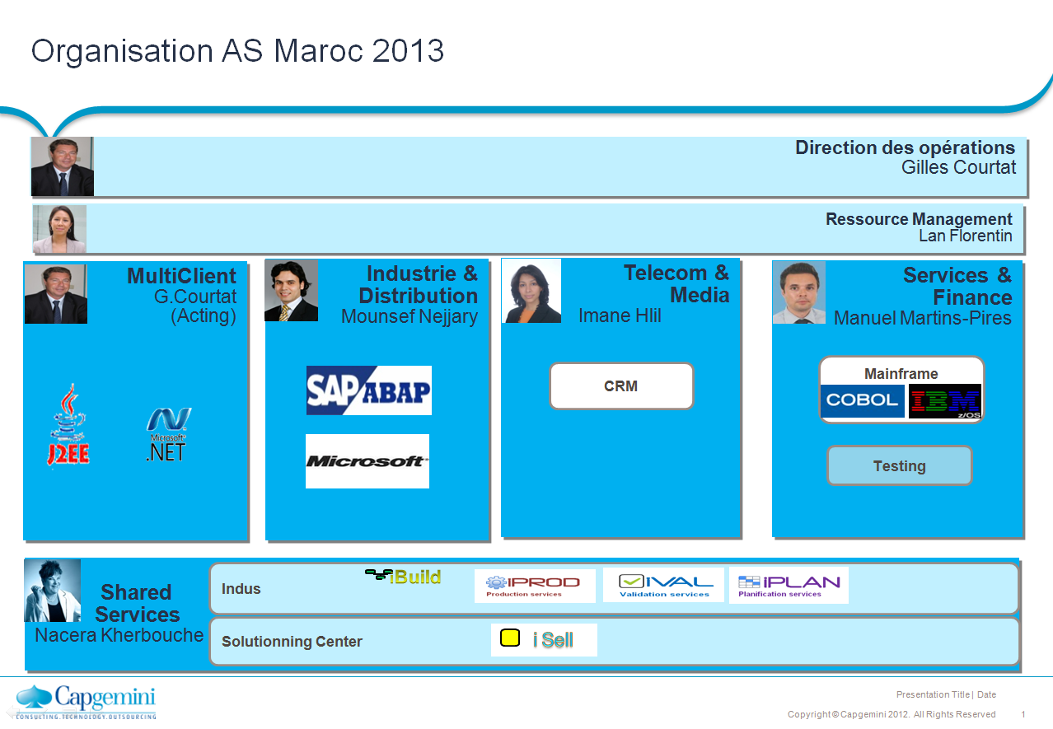

Figure 3 : Organigramme de Capgemini Maroc AS [Source W.1.2]

Mon projet de fin d'études a été effectué au sein du pôle Services et Finances, et plus particulièrement au sein du au pôle Gestion du Projet SNCF-FRET.

Présentation générale du projet SNCF

Historique
Voici l’historique du projet SNCF FRET depuis son acquisition par Capgemini en 1999 :
- 1999 : Capgemini remporte l’appel d’offre SNCF FRET.
- Mai 2006 : Mise en place de ce nouveau mode de fonctionnement et premier collaborateur Lillois envoyé sur le site de Saint Denis (Paris Stade de France) pour un transfert de compétence.
- Janvier 2007 : Rédaction des premières conceptions techniques sur Lille.
- Mars 2009 : Arrivée des premiers collaborateurs marocains sur le site Lillois.
- Septembre 2009 : Retour des premiers collaborateurs marocains sur le site de Casa.
- Mai 2012 : Renouvellement du contrat pour 5 ans.

SNCF FRET
Le FRET SNCF est le premier transporteur de marchandises en France, Fret SNCF est également le 2ème transporteur ferroviaire* en Europe. L’ouverture du marché à la concurrence, ainsi qu’un contexte économique difficile, poussent le FRET à automatiser ses processus afin de réduire ses coûts de fonctionnement.
Les SI (Systèmes d’informations) de SNCF-FRET (12 millions de lignes de codes) sont très fortement couplés entre eux. Ils sont à la croisée de plusieurs technologies, et donc leur maintenance est plus complexe.
Les SI gèrent les processus métier, allant de la prise en compte de la commande client à la consolidation du plan de production des solutions d’acheminement.

Solution Capgemini pour SNCF Fret
Les équipes offrent une qualité de service équivalente dédiée aux activités diverses, et veillent à l'optimisation des gestes métier :
- Accompagnement au cadrage, rédaction des spécifications fonctionnelles, maintenance des documents fonctionnels par domaine via une équipe fonctionnelle dédiée.
- Gestion des environnements de développement, intégration et recette par une équipe technique, et gestion des problématiques techniques au sein du centre de service. (Conceptions, développements, gestion du CVS, Choix techniques…)

Environnement du projet
Le projet SNCF est composé de plusieurs pôles :
- Pôle commandes et flux : se charge de la saisie et gestion du cycle de création des commandes clients.
- Pôle Gestion : s’occupe de l’accommodement du cycle de valorisation et facturation des commandes clients.
- Pôle convoi et référentiel : responsable de la gestion des acheminements.
- Pôle SAP : s’occupe de la gestion des factures.

Pôle Gestion (BOC : Back Office Client)
BOC est l’acronyme pour Back Office Client. C’est un système conçu pour réceptionner les commandes d’un autre système dans le but de les valoriser et faire leurs suivis jusqu'à leur facturation.
(*) Une entreprise ferroviaire est une entreprise qui commercialise des prestations de transport ferroviaire ou des prestations associées.
Dans le cadre de la transformation du Fret, le pôle gestion nommé aussi BOC, construit les nouveaux processus et systèmes d’information commerciaux pour la valorisation et la facturation des prestations clients.
Le processus concerné par le pôle de gestion va de l’élaboration du contrat de service jusqu’à la prise en compte comptable de toutes les commandes, en passant par la valorisation des commandes et la facturation.
En outre, le programme du Back-Office Client est l'un des piliers du dispositif de transformation des processus de commercialisation et supporte la facturation.
La Figure 4 suivante représente les différents SI du pôle Gestion. Voici une brève description de chacun d’eux :
- Valo : pour la Valorisation des commandes.
- Tarif / Référentiel : englobe tous les tarifs des clients.
- Orchestre : SI responsable de l’orchestration d’une commande pendant toute sa durée de vie.

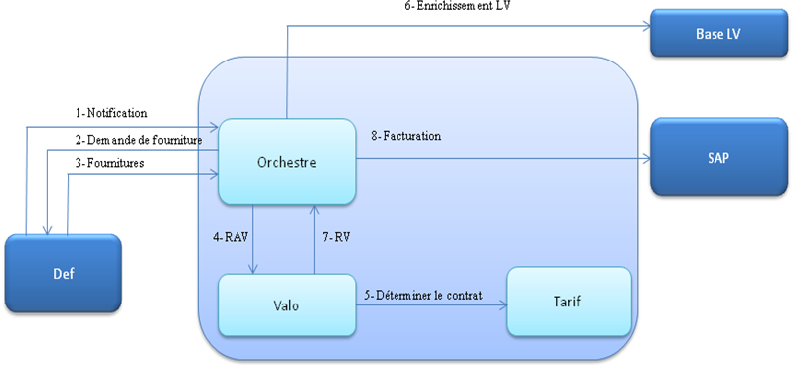
Figure 4 : Schéma du SI BOC

Le système se base sur des commandes saisies est géré par le SI DEF (pôle commandes et flux), ensuite il est renvoyé à Orchestre qui gère le cycle de la valorisation et facturation de la commande. Orchestre demande d’enrichir la commande par un service référentiel, puis l’envoie pour sa valorisation. Valo retourne la commande valorisée à Orchestre, qui à son tour l’envoie pour la facturation à SAP.
Description des différentes interactions :
1- Notification : DEF envoie des notifications concernant la commande.
2- Demande de fourniture : Orchestre demande des fournitures.
3- Fournitures : DEF envoie les fournitures à Orchestre.
4- RAV : Regroupement à valoriser.
5- Déterminer le contrat : Valo demande à Tarif de déterminer le contrat.
6- Enrichissement de la commande.
7- RV : Regroupement valorisé.
8- Facturation.

Cadre général du projet

Motivation
Dans un cycle de développement, il peut y avoir un énorme gaspillage : le temps pour démarrer, valider, décider, les retards dans les tests, dans le déploiement, dans l’analyse, des cycles de temps qui ne dépendent pas des ressources mais qui les mettent dans une position d’attente… pour au final retarder la livraison finale.
Tout cela épuise le temps des ressources, leur effort, et de l’argent sans ajouter de la valeur. L’ensemble va retarder l’atteinte des seuls objectifs : donner exactement au Client ce qu’il attend, où il le veut et quand il le veut, et lui apporter de la valeur au travers des activités.
C’est dans ce cadre que s’inscrit mon projet de fin d’études. En effet, le but de cette étude est d’identifier les problèmes liés aux gaspillages dans le cycle de développement et de proposer des solutions pour ces problèmes.

Besoin
Le processus d’évolution des applications du projet SNCF FRET connaît quelques ralentissements dûs à la gestion des espaces de travail, au développement, à l’autonomie et tests des applications, ce qui engendre une perte de temps considérable et constitue une charge de travail supplémentaire pour les référents techniques.
Il y a donc un vrai besoin d'optimiser le processus de développement d'un point de vue organisation et nouvelle manière de faire, et de résoudre les problèmes rencontrés actuellement par l'équipe, ajouter des améliorations techniques en se focalisant principalement sur l’optimisation du temps de développement.
Par conséquent, j’ai été amené à répondre aux besoins en identifiant les gaspillages dans le cycle de développement, en les analysants et en mesurant leur impact sur le projet. Il a fallu ensuite mobiliser les équipes sur l’identification des causes racines, proposer et mettre en place des solutions durables, comme le montre la Figure 5.
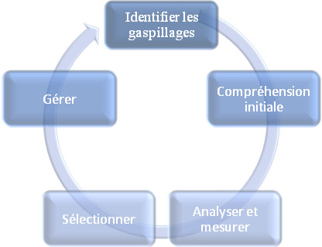
Figure 5 : Schéma du besoin

Présentation du projet
Ma mission s’inscrit dans une démarche d’optimisation du processus d’évolution des applications du projet SNCF Fret, et principalement dans l’optimisation du processus de développement, tant sur le côté fonctionnel que technique.
Mon rôle a été d’étudier l’environnement de travail du processus de développement, afin :
- D’exprimer le besoin et les problématiques
- De proposer une solution et une méthodologie de travail
- D’implémenter la solution et mettre en place des solutions pour réduire les pertes dans le processus de développement du Projet SNCF-Fret, tout en respectant les contraintes du projet.
Les pertes étant principalement basées sur la partie développement, l’équipe BOC a identifié de nombreuses pertes de temps sur un certain nombre d’aspects, à savoir :
- Passage d’une tâche à une autre dans un projet différent : en effet, il a été constaté qu’une personne qui a besoin de passer d’un projet à un autre a besoin de beaucoup de temps pour se préparer.
- Problèmes liés aux tests unitaires qui ne sont pas mis en place, ou qui sont mis en place mais pas à jour, ce qui augmente le nombre d'anomalies. Ce problème touche à la qualité du code et à sa performance.
- L’application dépend des services qui peuvent tomber en panne : ce qui engendre une attente lors des tests dans les développements jusqu'à que ces services soient disponibles.
- Problème d’attente et retard lors de déploiement et redéploiement des applications.
Dans tout projet de développement, l’adoption d’une démarche pour la gestion de travail s’impose. Ainsi, j’ai suivi une méthode rigoureuse de travail fondée sur les notions du Lean Management, préconisé par Capgemini.

Conduite du Projet

Lean Management
Le Lean management tire ses origines du Toyota Production Système, qui fut développé par Taiichi Ohno dans les années 1950. Approche systémique permettant de tendre vers l'excellence opérationnelle, elle met à contribution tous les acteurs pour éliminer les gaspillages qui réduisent l'efficacité et la performance d'une entreprise, d'une unité de production ou d'un département notamment grâce à la résolution de problèmes. Pour cela, le Lean Management élimine les opérations qui n'apportent pas de valeur ajoutée pour le client.
Les résultats d'une enquête (cf. Figure 6) ont montré que la popularité actuelle du Lean Management s’explique facilement : nombre de défis auxquels font face les dirigeants peuvent être relevés par l’approche Lean. [Source W.1.3]
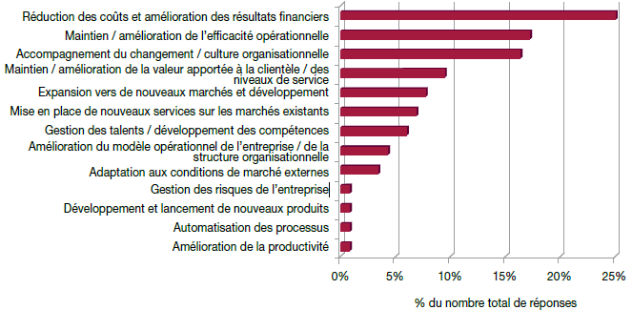
Figure 6 : Etudes sur les différents points que traite le Lean [Source W.1.3]
Le Lean management énonce tout simplement que le rôle des managers est de mettre en évidence les points potentiels de progrès, et de réunir les conditions pour que les équipes elles-mêmes trouvent comment simplifier leurs tâches et apporter plus de valeur au client. Ce n’est donc pas le manager de proximité qui dicte ou explique comment faire. Il devient un facilitateur, en rendant concrètes et accessibles à la résolution des questions mal cernées, et ceci de façon systémique.
Chaque processus, chaque action engagée doit être source de valeur pour le Client et doit être attendu par les équipes qui en sont les destinataires.
Lean nous propose des outils remarquables pour chasser les processus inutiles, et constitue un point d’entrée intéressant pour évaluer les processus de développement.

Planning du Projet (Gantt)
La planification est une étape avant-projet, qui non seulement permet de délimiter le périmètre du projet, mais aussi de prévoir le déroulement des activités tout au long de la période de stage. La Figure 7 suivante présente le détail de cette planification à travers le diagramme de Gantt.

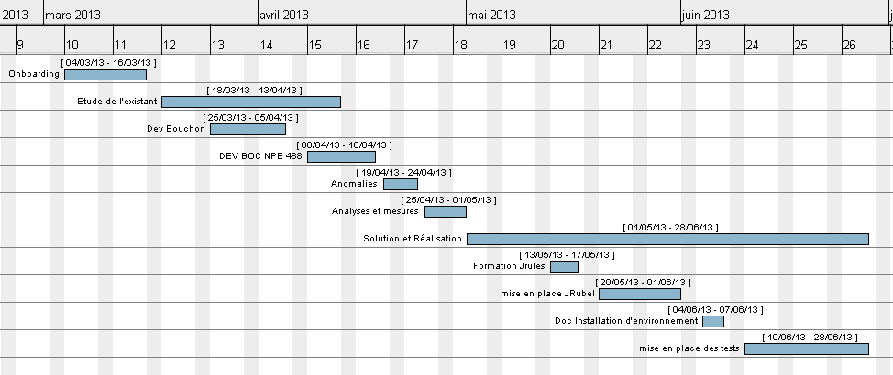
Figure 7 : Planning de mon projet de fin d'études

La Figure 8 ci-dessus donne plus de détails concernant le planning.
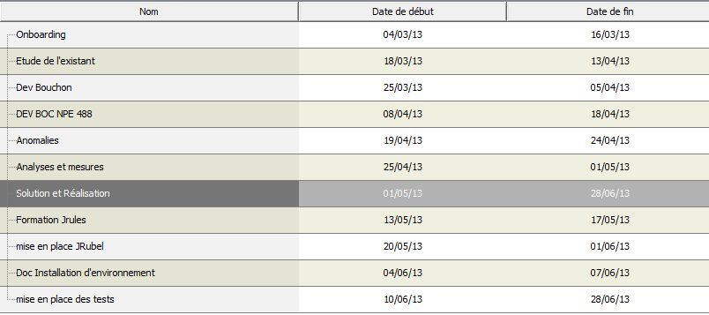
Figure 8 : Détail du planning du projet Rde pertes

Par ailleurs, trois formations ont pu être réalisées au début du stage : la première facilitant l’intégration et le travail dans l’environnement de Capgemini, alors que la deuxième a permis la familiarisation avec le métier de la SNCF Fret et ses différentes fonctionnalités. Enfin, la troisième formation a permis d’étudier les outils et environnements du projet. Ensuite, une analyse sur les différentes phases a été faite pour mesurer les gaspillages, et enfin proposer des solutions adéquates.
Un KT (Knowledge transfer) a été programmé où l’équipe explique les détails du projet.
Conclusion
Après la présentation de l’organisme d’accueil Capgemini et du client SNCF-FRET, j’ai abordé les aspects généraux du projet qui a pour de réduire les pertes dans le processus de développement. Ce chapitre se terminepar la planification Gantt du projet.
Le second chapitre présente l’étude et l’analyse du projet.

Chapitre 2

Étude et Analyse des besoins

Ce chapitre définit la problématique et l’analyse de la collecte des informations disponibles à propos de la situation courante. Nous étudions ensuite les différents types de gaspillage, les mesurons et recherchons leurs causes probables.

Étude et Analyse des besoins

Étude de l’existant

Les Applications sur BOC
Sur BOC, nous trouvons plusieurs applications (BOC Orchestre, BOC DDE et BOC Covalo).
L’application BOC Orchestre (présentée brièvement en 1.3.1) est la plus ancienne. C’est une application très riche qui se compose des modules :
- Orchestre : pour administrer les règles de distribution des différentes parties. Ce SI construit les nouveaux processus commerciaux pour la valorisation et la facturation des prestations clients. Le processus va de l’élaboration du contrat de service jusqu'à la prise en compte comptable de toutes les commandes, en passant par la valorisation et la facturation.
- Tarif : La tarification désigne l’application pour la création de tarifs dans le SI BOC.
Le processus va de la création du tarif en passant par la validation et la certification jusqu’au passage automatique en production.
- Valo : Boc valorisation est l’application qui permet d’effectuer la valorisation des commandes en provenance de l’orchestre, à partir des tarifs saisis dans BOC Tarif. Le processus va de la réception du RAV (regroupement à valoriser) en passant par l’interrogation de BOC Tarif, jusqu’à la génération du RV (regroupement valorisé) vers l’orchestre.
BOC interagit aussi, et dépend des modules suivants :
- DEF : fournit et notifie les commandes sources nécessaires à la valorisation et la facturation.
- Référentiel : est une base de services qui enrichit la commande, par des informations nécessaires pour la valorisation et facturation de cette commande.
- SAP : effectue la comptabilisation et la facturation des commandes BO Client.
La Figure 9 ci-dessous est une cartographie des applications de SNCF-FRET :
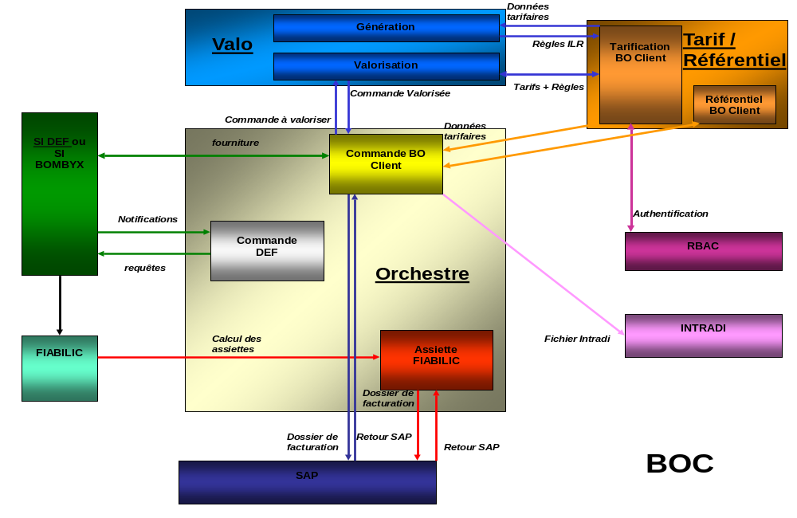
Figure 9 : SI SNCF-FRET [Source SNCF-fret]

Cycle et Phase d’un projet
L’événement déclencheur d’un cycle de projet du pôle de gestion est la demande d’évolutions par le client, qui est faite par le biais d’une FEV (fiche d’évolution), d’une FEB (fiche d’expression de besoin), ou d’une DT (demandes de travaux). La demande passe par plusieurs étapes :
- Analyse de l’expression des besoins pour leur compréhension et estimation de leur maturité.
- Elaboration d’une matrice des exigences et d’une grille d’évaluation du nombre de réunions de cadrage. Ces matrices donnent le feu vert au cadrage. Le cadrage est une réunion où le client expose son besoin à des concepteurs fonctionnels. Cette phase passe elle-même par plusieurs étapes :
- Planification de la phase de cadrage
- Constitution des groupes de travail
- Elaboration de documents de travail (fiches de questions et ordres du jour)
- Relecture du cadrage
- Estimation de la spécification (nombre de réunions de spécification)
- Eventuellement chiffrage de cadrage.
La phase suivante dans le processus de développement est conditionnelle, c'est-à-dire que la décision est prise lors du Cadrage. Dans le cas positif, la phase suivante est alors une phase technique, durant laquelle les RT (responsables techniques) et CF (concepteurs fonctionnels) confirmés se mettent d’accord sur l’architecture et les différentes modifications impactant le projet issu de l’évolution précédemment cité dans le cadrage.
Le cas échéant, on passe directement à la Conception Fonctionnelle (Spécifications détaillées), phase imminente du processus de développement, en se basant sur la matrice des exigences enrichie. Cette phase est composée des étapes suivantes :
- Planification de la phase de spécifications
- Constitution des groupes de travail
- Réunions de spécification
- Comptes-rendus de réunions. Notes de spécifications
- Echanges internes sur les points de vigilance
- Atelier de facilitation : restitution MOA et points de vigilance
- Validation des spécifications et clôture du chantier avec les MOA
- Chiffrage sur spécifications
- Planning prévisionnel.
Les concepteurs fonctionnels intervenant durant cette phase fournissent une NPE (note de projet externe). Cette NPE contient le descriptif des fonctions détaillées, en plus des tables impactées, les maquettes d’IHM à réaliser, les scénarios, les exceptions à traiter ... etc.
L’étape suivante dans le processus, est la Conception technique : cette phase en amont du processus de développement est optionnelle. Elle n’est pas toujours sollicitée et ne prend pas toutes les contraintes de l’évolution. La Conception Technique est faite par un responsable technique à partir de l’existant, c'est-à-dire du code et du NPE, dans le but de fournir un Output : une NPI (note de projet interne) qui fournit un ensemble de règles et de directives techniques pour assurer la réponse à l’ensemble des exigences non fonctionnelles que cela soit en termes de performance, testabilité… et aussi de veiller au respect de l’architecture actuelle de l’application.
Ensuite vient la phase de Développement. Cette dernière se base sur la NPE et la NPI, les développeurs entrent alors en action et mettent en place les modifications traduites en code métier afin de livrer l’application conforme aux demandes du client ; cette phase se déroule comme suit :
- Mise à disposition des environnements de développement concerné
- Présentation générale des NPE en amont du lancement des développements
- Présentation technique des développements (NPI, CVS, lotissement…via Mail ou présentation)
- Développements et test unitaire.
- Eventuellement revue de fiches de tests unitaires
- Pose du tag d’intégration en fin de développement et mise en place de l’environnement d’intégration.
L’intégration est faite une fois l’application modifiée. Le RT intègre les différentes modifications de l’équipe de développement afin de déployer le tout sur l’environnement de validation :
- Identification des scénarios nominaux des cahiers de tests
- Croisement de l’ensemble des FTU (fiche de test unitare) rédigées durant la phase de développement avec les scénarios nominaux
- Utilisation de Mantis pour historiser les faits techniques remontés durant cette phase
- Préparation de l’environnement de validation interne
- Initialisation des dossiers d’architecture / génération / installation de la version.
Si une anomalie est trouvée, alors une FAI (fiche d’anomalie d’intégration) est créée et envoyée à l’équipe de développement pour correction ; sinon l’application entre alors en phase de Validation. L’équipe de la validation teste les évolutions conformément à la NPE et remonte les anomalies à l’équipe de développement pour les corriger.
Une fois toutes les anomalies corrigées, les modifications intégrées, l’application modifiée est prête à être livrée à la recette (environnement pré-production) où le client valide toutes les mises à jour demandées et vérifie la conformité du comportement de l’application au besoin initial. Si toutefois une erreur est trouvée, une FAR (fiche d’anomalie recette) est créée pour être corrigée, sinon les modifications sont mises en production où les nouvelles fonctionnalités sont disponibles pour l’utilisateur final. Pour toute erreur à ce niveau, une FAP (fiche d’anomalie de production) est créée et renvoyée à l’équipe de développements pour être corrigée.
Ce schéma (cf. Figure 10) retrace les phases d'un projet:
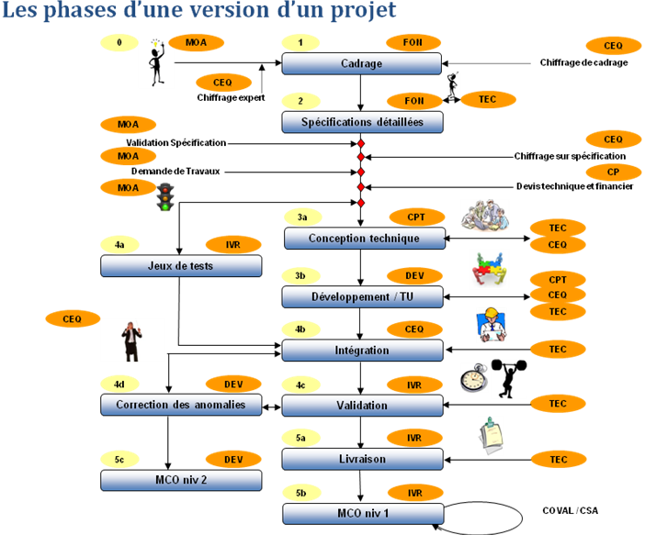
Figure 10 : Les phases d'un projet [Source W2.1]

Description
Les ressources de l’équipe trouvent parfois qu'ils n'étaient pas en mesure de livrer comme prévu en raison de problèmes imprévus dans l'environnement, ou en raison de la résolution des problèmes imprévus à savoir des retards sur les développements, des retards sur les tests, des attentes imprévues dans l’intégration. Le résultat est un client mécontent et des coûts supplémentaires dû à un retard de livraison.

Périmètre
Le cycle de projet décrit dans la section 2.1.1 est très complet et gère parfaitement le cycle de la production logicielle, et suit bien la méthodologie du Lean management. En effet il faudrait savoir :
- Qu’est ce qui est inclus ou non ?
- Préciser ce qui borne le début et la fin du processus concerné ?
Cependant certains problèmes portent sur la partie du développement et tests, étant donné que les développeurs remarquent qu’ils passent plus de temps sur des fonctionnalités inutiles, et des attentes et retards répétitifs.

Identifier les gaspillages (étude basée sur le Lean Software development)

Lean software development [Source W.2 .2]
Le Lean Software Development est l’adaptation au monde IT des principes qui ont fait le succès de Toyota le Lean Management.
Le Lean Software Development, c’est donc 7 principes fondateurs
- Éliminer les gaspillages (Comment les éviter ?)
- Favoriser la connaissance
- Retarder la décision
- Livrer rapidement
- Responsabiliser l’équipe
- Construire la qualité intrinsèque
- Optimiser le système dans son ensemble.

Identifier les gaspillages
Apprendre à voir les gaspillages est la première étape dans le Lean management.
En 1970, Winston Royce a écrit que les étapes fondamentales de tout développement de logiciel sont l'analyse et le développement. De nombreuses étapes de développement supplémentaires sont nécessaires, mais peu d’étapes qui contribuent aussi directement au produit final comme l'analyse et de codage, et tous les cycles qui ne dépendent pas au produit grimpent le coût du développement.
C’est ainsi que parvient le Lean Software Development pour relever ces gaspillages et améliorer la procédure de travail des développeurs.
Dans le lean software developement l'identification des gaspillages se traduit en sept sources : [Source W.2.2]
- Travail partiellement fait
Développement des ressources dans des investissements qui n'ont pas encore donné de résultats, charge qui ne rapporte rien, qui nous rend moins réactif.

- Process inutiles
Chaque process, chaque action engagée doit être source de valeur pour le Client et doit être attendu par les équipes qui en sont les destinataires.
Lean propose un outil intéressant : la Value Stream Map, outil idéal pour chasser les process inutiles et point d’entrée inégalé pour évaluer les process de développement.
- Excès de fonctionnalités
Les développeurs aiment ajouter de nouvelles techniques et fonctionnalités juste pour voir comment cela fonctionne. Cela peut sembler ingénieux, mais au contraire, c'est un grave gaspillage. Chaque morceau de code dans le système doit être suivi, compilé, intégré et testé. Et tout développement non attendu, non utilisé est une source de gaspillage.
- Passages d’une tâche à une autre (Switch)
Cela réfère au temps perdu quand une même ressource est attribuée à plusieurs tâches ou projets. Une personne qui a besoin de passer du projet A au projet B a besoin de beaucoup de temps pour se préparer, et se mettre à l’environnement (switcher) pour commencer à travailler sur le projet B. Si ce temps n'est pas pris en compte dans l'estimation du projet, il sera difficile de terminer deux projets ou tâches aux dates indiquées.
- Attentes et retards
Les plus gros gaspillages dans le développement est généralement d'attendre que les choses se passent : retards dans le démarrage d'un projet, retard dans l'installation de l'environnement, les retards pour passer d'un projet à un autre, les retards dûs à la documentation des exigences, les retards dans les tests, et les retards dans le déploiement, sont tous des gaspillages.
- Transmission d’informations
Le temps peut être gaspillé par une ressource pour obtenir une réponse, un manque de documentation ou de support de l'équipe.
- Défauts
C’est le cas lorsque toute erreur, bug, échec produit un résultat inattendu. Le gaspillage causé par un défaut est le produit de l’impact du défaut et le temps qu’il passe inaperçu. Un défaut critique qui est détecté en trois minutes n'est pas une grande source de déchets. Un défaut mineur qui n'est pas découvert pendant des semaines est le plus grand gaspillage. La façon de réduire l'impact des défauts est donc de les trouver dès qu'ils se produisent.

Causes et effet
Le diagramme des causes et effet représente la relation qui existe entre un effet et toutes les causes d'un problème. Dans notre cas on cherche à montrer les causes qui produisent les pertes sur le cycle du développement, l'effet sera donc le gaspillage en développement.
J'ai pu identifier les pertes les plus critiques dans le cycle de développement en me basant sur des questions de recherche suivante :
- QR1 : Quel sont les plus critiques gaspillages dans le cycle de développement ?
- QR2 : Qu'est ce qui provoque généralement ces gaspillages?
- QR3 : Qu’est-ce qui peut être fait pour éliminer ou réduire les gaspillages identifiés dans le processus, et quel impact cela ferait en réduisant ces pertes?
Les challenges à relever et résultats identifiés concernant les gaspillages durant les interviews sont donc (cf. Figure 11) :
- Deux types de gaspillage d'attentes et retards : déploiement/débogage et non autonomie de l'application
- Un process inutile qui est l'installation de l'environnement de travail
- Le passage d'une tâche à une autre (Switch).
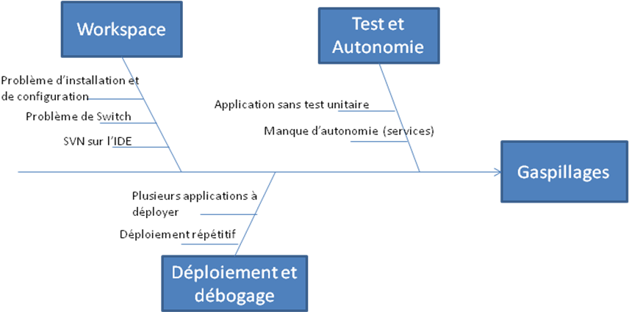
Figure 11 : Diagramme de causes et effet

Analyse et mesure du gaspillage
L'estimation des données pour un cycle de projet spécifique est la partie la plus essentielle. J'ai essayé avec l'aide de l'équipe de mesurer les causes que nous avons relevées comme étant une source de gaspillage, à savoir :
- Le passage d'un projet à un autre (Switch)
Une ressource perd entre 2 à 3 heures pour passer d’un projet à un autre, sachant que chaque membre de développement switche d’un projet à un autre de deux à trois fois par semaine. Ainsi, nous avons estimé que dans une semaine, le switch cause un gaspillage d’en moyenne 5 heures.
- Les Tests unitaires qui manquent à certains projets
D'autre part le manque de tests unitaires dans le projet pousse les développeurs à faire des tests de validations. Pour ce faire, ils ont besoin de passer tout un scénario de tests fonctionnel, juste pour tester une unité sur le projet, ce qui gaspille aussi pour chaque personne en développement en moyenne 8 heures par semaine.
- Le manque de l’autonomie au projet
En effet, le projet dépend des modules extérieurs, qui parfois peuvent être inaccessibles, ce qui met le développeur en attente.
- Le déploiement répétitif au cours du développement ou correction des anomalies.
Chaque fois que les développeurs veulent apporter des modifications à l'application, ça leur coûte plusieurs minutes pour vérifier ou tester cette modification, étant donné qu’il faut déployer l'application concernée pour vérifier. Ce qui peut être estimé à 8 heures de perte par semaine, pour une seule personne.
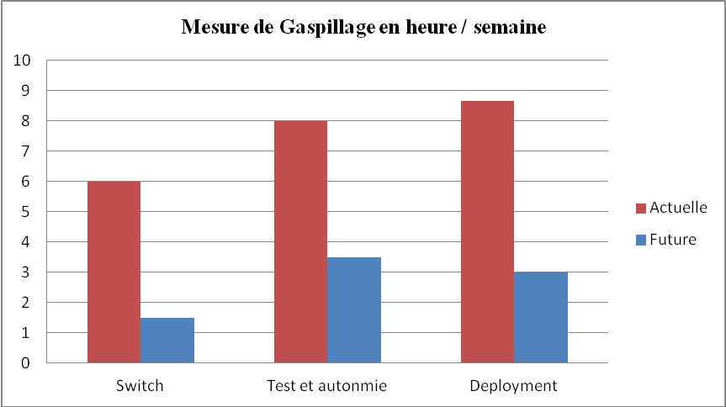
Mesure de Gaspillage en heures / semaine
Figure 12 : Histogramme mesurant les gaspillages dans le processus du développement
Nous notons donc qu’en une semaine, il y a une perte en moyenne de presque 21 heures (Estimations ci-dessus : 5h + 8h + 8h) par semaine. Sachant qu'une ressource travaille 44 heures dans la semaine donc on se trouve avec un gaspillage de 21 heures.
De plus si chaque ressource est payée en moyenne 200 euros par jour, et que dans l’équipe, il y a 7 personnes, on est à une valeur de 3 × 7 × 200 = 4200 euros de perte par semaine !
L’objectif souhaité est de réduire le switch de 75%, les tests et autonomie de 60%, le déploiement de 70%. Donc au total, économiser en moyenne 65% du gaspillage, ce qui permettrait d’économiser une somme équivalente à 3000 euros par semaine.
On constate que la chasse aux gaspillages et au temps perdu génère très rapidement des gains de productivité importants.

Identification des causes

Switch
Tout en travaillant dans un IDE, les développeurs travaillent généralement avec un grand nombre d'applications différentes en même temps.
Les questions qui se posent sont les suivantes :
Pourquoi a-t-on besoin de changer la configuration et les préférences de l’IDE*, à chaque fois qu’on crée un nouveau espace de travail ?
Doit-on perdre tout se temps à chaque fois qu’on doit installer un nouveau environnement de travail ?
Dans le cas des équipes de SNCF-Fret sur le pôle BOC, on trouve plusieurs applications utilisées avec des technologies, des configurations différentes, déployées sur des adresses et des serveurs différents. Tout cela provoque une perte de temps pour les développeurs.
Pour switcher d'un environnement à un autre, il y a deux cas :
- Mettre en place la nouvelle configuration tout en gardant le même espace de travail.
- Crée un nouvel espace de travail avec des nouvelles configurations.
On peut définir l'espace de travail « comme l'entité qui permet de conserver les projets et leur contenu.
(*) IDE : Environnement de développement.

Physiquement c'est un répertoire du système d'exploitation qui contient une hiérarchie de fichiers, de répertoires et une configuration. Il y a d'ailleurs un répertoire pour chaque projet à la racine de l'espace de travail.
La Figure 13 ci-dessous est une schématisation de la problématique :
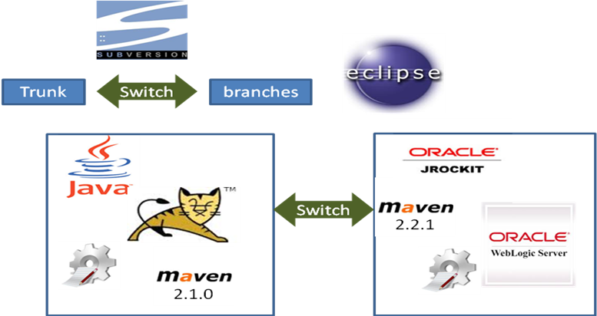
Figure 13 : Les environnements de travail

Déploiement
Le déploiement est le processus selon lequel une application ou un composant fini est distribué en vue de son installation sur d'autres ordinateurs.
L’activité de développement Java EE implique le déploiement de l'application sur le serveur Java EE. Cette étape est nécessaire après que l'application soit compilée et packagée dans un archive selon la spécification Java EE. Chaque fois que les développeurs veulent apporter des modifications à l'application en cours d'exécution qu’ils ont besoin de déployer, ce qui peut prendre, de quelques secondes, dans le meilleur des cas, à plusieurs minutes. Le déploiement est une problématique, et l'objectif principal du développeur est de le rendre le plus simple possible.
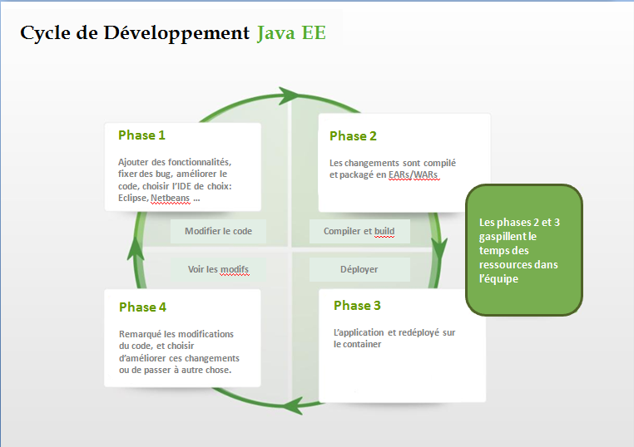
Figure 14 : Cycle de développement [Source inspirée d'Oracle][Source W.2.3]

Nous pouvons remarquer à l'étape 2 et 3 dans le cycle de développement qu’il s’agit de la compilation des classes, le conditionnement, l’archivage en .WAR et .EAR, ainsi que le déploiement de ce paquet au serveur d'application. Cela est logique dans la production, car il fournit une manière standardisée et cohérente pour assembler et déployer l'application. Il permet au serveur de gérer son déploiement à travers une grande variété de topologies, sur un domaine unique ou des multiserveurs. Malheureusement, ce niveau de soutien de l'entreprise peut parfois entraver le processus de développement, ce qui rend les développeurs en attente de déploiement pour chaque petite modification.

Autonomie et Test

Tests unitaires
Les tests sont souvent effectués au cours du développement afin d'assurer la fiabilité des applications. Le fait de s'arrêter fréquemment pour tester fait perdre aussi du temps en retardant les progrès du développement.
Au niveau du BOC, il existe des applications homogènes qui ont chacune leur rôle. Pour l’application Orchestre, le rôle est défini en Orchestration, c'est-à-dire fournir et administrer les règles de distribution des différentes parties à exécuter aux applications correspondantes. Le problème dans l'application Orchestre est lié aux tests unitaires qui ne sont pas mis en place, ou qui sont mis en place mais pas à jour, ce qui augmente le nombre d'anomalies. Cette problématique touche à la qualité du code et à sa performance, ce qui engendre une dette technique assez élevée.
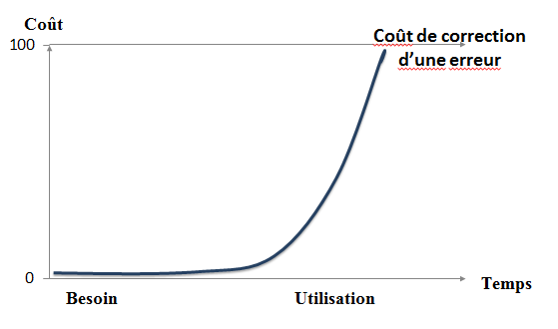
Figure 15 : Coût de correction d’une erreur [Source W.2.4]
Les tests unitaires sont un des mécanismes les plus importants pour améliorer la qualité et tenter de garantir la fiabilité du code d'une application en accord avec ce qui a été décrit au niveau des spécifications techniques.

Manque d’autonomie
Les applications manquent parfois d’autonomie. En effet ces applications peuvent dépendre de services, et du coup, la non-disponibilité de ces services bloque l’application et met les ressources en attente et en retard.
En effet, lors des tests des applications, on s’est rendu compte que les applications consommaient des services inaccessibles ou même pas encore créés. L’exemple répétitif remarqué chez BOC est dû à la dépendance des applications à des services référentiels dont un autre SI est responsable (voir plus de détails en section 3.3).

Conclusion :
Le but de ce chapitre était d’identifier les gaspillages et de les mesurer. Cette étape est primordiale puisqu’elle permet de voir l’impact des gaspillages sur le coût du projet et aussi sur la qualité du travail du collaborateur.

Chapitre 3

Solution et mise en œuvre

Dans ce chapitre nous présentons les solutions adaptées pour chaque situation. Ainsi qu’une partie réalisation de ces solutions pour chacune des causes des gaspillages.

Solution et mise en œuvre

Contraintes techniques
Les solutions proposées devront respecter un ensemble de contraintes techniques, à savoir :
- Respecter les standards de la plateforme JEE.
- Les solutions seront portables sur d'autres projets, importance de bien documenter les solutions.
- Les solutions ne doivent pas toucher les projets en production.

Architecture J2EE
La technologie Java Entreprise Edition (J2EE) définit la norme de développement des applications d’entreprise distribuées et multi tiers. Elle permet de simplifier les applications d'entreprise en se basant sur des composants modulaires normalisés tout en fournissant un ensemble complet de services et en gérant automatiquement un grand nombre de détails sur le comportement des applications. [Source W3.1]

Architecture distribuée
Les applications à architectures distribuées sont des applications dont les fonctions sont réparties entre plusieurs systèmes, appelé aussi architectures multi-tiers (ou multicouches).
Chaque système contient une partie de l’application, les parties manquantes sont exécutées sur les autres systèmes participants à l’application et les informations sont échangées par le réseau.
Une application à architectures n-tiers comprend généralement une couche de présentation, une couche de services et d'objets métier et une couche d'accès aux données. La répartition physique des applications permet la délocalisation de ces applications au niveau des serveurs.
Cette délocalisation veut dire que chaque serveur est spécialisé dans une tâche, ce qui permet une grande souplesse et de meilleures performances grâce au partage des tâches entre les différents serveurs. [Source W.3.2].

Service web
Un service web est un composant logiciel conçu pour supporter l’interaction et l’interopérabilité entre machines et applications à travers le réseau. Il possède une interface décrite dans un format interprétable par la machine (langage de description de services WSDL). Les applications externes peuvent interagir avec le web service à travers un protocole de communication standard (messages SOAP) qui sont typiquement échangés à travers le protocole HTTP en combinaison avec la sérialisation XML et ce en conjonction avec les autres standards web liés.
Un web service est une notion abstraite qui doit être implémentée à travers un agent concret qui est un composant logiciel ou matériel responsable de l’envoi et de la réception des messages. Le service quant à lui n’est qu’une ressource caractérisée par un ensemble de descriptions abstraites des services offerts. [Source W.3.3].

Environnement de Travail dans les applications de BOC
Cette première partie est réservée aux quelques outils et technologies utilisés dans les applications de SNCF-FRET. Ces outils sont entre autres des outils qui m’ont aidé et que j’ai utilisés pour mettre en œuvre certaines solutions, étant déjà utilisés dans le développement des anciennes versions du projet SNCF-Fret. L’installation des environnements de travail a été très déterminante. Loin d’être une simple installation, cette étape m’a permis de m’imprégner des différentes technologies impliquées dans le projet, de remonter les difficultés dans les environnements.
J’ai été aussi en mesure de travailler sur des tâches de développement qui m’ont été affectés sur différente applications, pour passer des différentes phases du cycle de développement et d’intégration.
La liste suivante donne une idée de l’environnement de travail de l’équipe BOC et des technologies manipulées.

SVN
Il s'agit d'un système de contrôle de versions (ou gestionnaire de sources). Il autorise plusieurs personnes à travailler sur des documents communs (chacun ayant une copie locale), et permet des synchronisations entre les différentes versions de ces documents, des retours en arrière vers des versions plus anciennes, un suivi des modifications au cours du temps. Il fonctionne dans un modèle copie-modifie-fusionne, c'est à dire qu'un utilisateur sort une copie des fichiers du dépôt dans un espace de travail local, modifie ces fichiers localement (il peut alors très bien ne plus être connecté au serveur), puis demande lorsqu'il le souhaite que ses modifications soient reportées dans le dépôt. Il peut aussi demander que sa version locale de travail soit resynchronisée avec la dernière version du dépôt. [Source W.3.4]

Maven
Maven est un outil de gestion de projet technique. Son développement est assuré principalement par la fondation Apache. Maven permet de standardiser la forme d'un projet ainsi que son utilisation. Il permet également de gérer les dépendances d'un projet, d'effectuer une livraison complète et automatique, de déployer une application, et de faciliter le déploiement d'un projet au sein d'une plateforme d'intégration continue. Maven offre également une intégration poussée de nombreux outils de reporting (PMD, CheckStyle, NCSS, etc.). Maven est destiné aux projets Java en général et aux projets Java EE en particulier. Maven est distribué sous la licence Apache. Maven est écrit en Java.
Maven utilise un paradigme connu sous le nom de Project Object Model (POM) afin de décrire un projet logiciel, ses dépendances avec des modules externes et l'ordre à suivre pour sa production. Il est livré avec un grand nombre de tâches prédéfinies, comme la compilation de code Java (cf. Figure 16). [Source W.3.5]
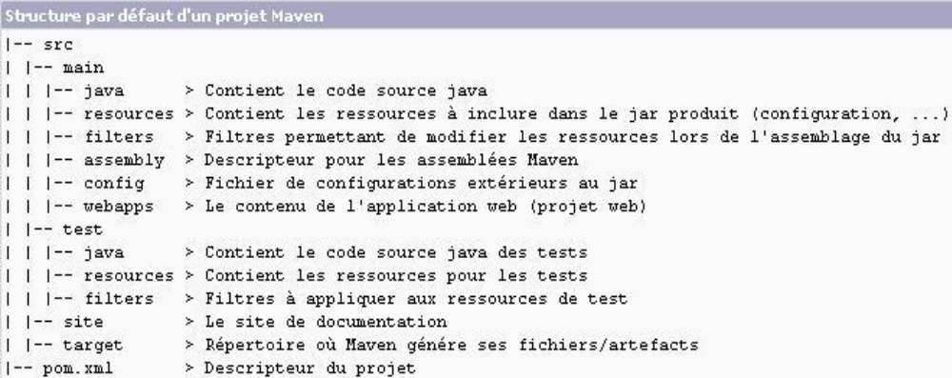
Figure 16 : Structure d'un projet Maven
L’équipe BOC utilise deux versions de Maven et des liens de repository différents:
- La version 2.2.1 sur les applications BOC DDE et BOC Covalo.
- Et une version 2.1.0 sur l’application BOC Orchestre.

Eclipse
Eclipse est un projet de la Fondation Eclipse visant à développer tout un environnement de développement libre, extensible, universel et polyvalent. Son objectif est de produire et fournir divers outils gravitant autour de la réalisation de logiciel, englobant les activités de codage logiciel proprement dites (avec notamment un environnement de développement intégré) mais aussi de modélisation, de conception, de test, de reporting, etc. Son environnement de développement notamment vise à la généricité pour lui permettre de supporter n'importe quel langage de programmation.
Le projet Eclipse est pour cela organisé en un ensemble cohérent de projets logiciels distincts, sa spécificité tenant à son architecture totalement développée autour de la notion de plugins. Eclipse recouvre donc notamment à cet effet tout un Framework de développement logiciel fournissant des briques logicielles à partir desquelles développer tous ces outils. C'est la raison pour laquelle Eclipse est présenté dans la littérature tout autant comme un EDI ou comme un Framework. [Source W.3.6]
Les applications BOC utilisent ECLIPSE 3.6 HELIOS.

Flex
Flex est une solution de développement créée par Macromedia en 2004 puis reprise par Adobe en 2006, permettant de créer et de déployer des applications Internet riches (RIA) multiplateformes grâce à la technologie Flash et particulièrement son lecteur. Son modèle de programmation fait appel à MXML (basé sur XML) et ActionScript 3.0.
La technologie Flex produit un fichier swf intégré dans une page html. La richesse de l'interface graphique ainsi créée présente l'inconvénient, comme toute applet, de créer ici un fichier .swf sur le serveur un peu long à télécharger sur le poste client lors du chargement de la page. Mais cet inconvénient se voit compensé par la rapidité de traitement local, du fait que l’application riche peut proposer des fonctionnalités indépendantes n’obligeant pas le recours au serveur. [Source W.3.7]

Oracle SQL Developer
C’est un outil graphique pour faire du SQL sur les bases de données Oracle. C'est un environnement de développement fourni gratuitement par Oracle Corporation. Oracle SQL Developer supporte les produits Oracle ainsi que des plugins qui permettent de se connecter à des bases de données non Oracle. Oracle SQL Developer fonctionne ainsi avec IBM DB2, Microsoft Access, Microsoft SQL Server, MySQL, Sybase, etc. [Source W.3.7]

Serveur d’application

BEA Weblogic
Weblogic Server est un serveur d’application implémentant les spécifications J2EE. Le choix de ce serveur et dû essentiellement, à la haute performance, la fiabilité, la disponibilité et à la scalabilité qu’il confère aux applications et aux services.
Les principales caractéristiques du serveur WebLogic comprennent des connecteurs qui permettent à toute application existante sur n'importe quel client d'interopérer avec les applications serveur, EJB (JavaBeans composants Enterprise), la mutualisation des ressources et le partage de connexion qui font des applications très évolutives. Une console d'administration avec une interface utilisateur fait des tâches de gestion plus efficace. [Source W.3.8]
Dans le projet nous utilisant des scripts qui généré et gère le domaine des applications.

Tomcat
Apache est un serveur web. Ce serveur est géré par « Apache Software Foundation » qui compte plusieurs dizaine de membres, des centaines de contributeurs et développe plusieurs projets liés à la diffusion d'information sur internet.
Le serveur HTTP Apache a été conçu comme un serveur web puissant et flexible pouvant fonctionner sur une très grande variété de plateformes et toute une gamme d'environnements différents. Ainsi, le serveur Apache permet l’utilisation de différentes méthodes pour implémenter la même fonctionnalité, le plus efficacement possible, dépendamment des différentes plateformes et environnements. Apache s'est toujours accommodé d'une grande variété d'environnements grâce à sa conception modulaire. [Source W.3.9]

Solution et mise en œuvre

Actions d’optimisations
Les actions d’optimisations entreprises durant ce projet se focalisent sur deux principaux axes :
- Des améliorations organisationnelles, proposition et documentation des bonnes pratiques.
- Des améliorations techniques ou d’aide aux collaborateurs du projet se focalisant principalement sur l’optimisation du temps de développement.
Les leçons apprises peuvent être généralisées à d’autre projets de la SNCF ou chez d’autres clients de Capgemini. Dans ce qui suit, nous présentons les solutions ou actions tirées de cette étude.

Environnement de travail
Enregistrer les préférences :
Une solution qui existe, qui a été mise en place et testée sur les environnements de BOC, est un plugin sur Eclipse « mechanic workspace ». [Source W.4.1]
C’est un outil créé par Google pour ses équipes afin d’automatiser la maintenance de ses environnements de travail. Cette maintenance permet :
- De mettre en place une solution pour créer un environnement cohérent entre l’équipe locale, et entre les nombreux espaces de travail (workspaces).
- Créer des tâches qui assurent des nouvelles préférences appliquées à tous les espaces de travail actuels et futurs.
- Gagnez du temps lors de la mise en place de nouveaux espaces de travail.
L’idée c’est de créer une tâche qui contient toute la configuration d’Eclipse par projet et l’enregistrer. On peut donc l’utiliser pour d’autres installations du même environnement ou on peut même la partager.
Organiser les répertoires :
Un autre point important est de rassembler et organiser tous les espaces de travail dans un seul répertoire.
Garder les mêmes variables d’environnement :
J’ai fait des recherches et j’ai trouvé qu’il n’y avait pas de différence entre la JVM de Jrockit 1.6.29 et celle de la JDK 1.6.21.Les différences qui existent ne peuvent en aucun cas toucher au développement, vu que ces différences sont internes à la JVM.
L’action menée a donc été d’installer tous les environnements sous la Jrockit 1.6.29. Ce choix a été fait par un responsable technique, l’argument étant que le serveur Weblogic est configuré avec Jrockit, donc il a besoin de Jrockit pour démarrer.
Pour le problème d’avoir deux versions de Maven {2.1.0 et 2.2.1}, chacune sur un projet, un responsable a exigé de travailler uniquement avec la version Maven 2.2.1, en faisant des recherches et en ajoutant des petites modifications aux fichiers de configuration de Maven.
Documentation des installations :
J’ai essayé avec l’aide d’un responsable technique de mettre à jour tous les documents d’installation détaillés.

Tests unitaires
L'idée de l’utilisation des tests unitaires est venue afin de tester un code sans tester ses dépendances, c’est-à-dire de le tester en isolation (donc pas d’appel). Ce type de test permet de vérifier que le code testé marche indépendamment de ses dépendances. La théorie est que si le code écrit fonctionne comme prévu et ses dépendances fonctionnent comme prévu, alors ils devraient fonctionner ensemble comme prévu.
La solution visée est de mettre en place une stratégie de développement des tests unitaires, basés sur l’existant, visant à garantir que les résultats trouvés expriment ce qui a été décrit aux niveaux des spécifications fonctionnelles.
Pour le choix des outils de test, j’ai été amené à faire une étude comparative entre les solutions existantes de test.
L’étude a porté sur deux principaux types d’outils :
- Partie test du code métier.
- Partie test de l’IHM.
Les outils choisis :
- JUnit : [Source W.4.2]
JUnit est un framework de java open source fourni par Eclipse pour le développement et l'exécution de tests unitaires automatisables. Le principal intérêt est de s'assurer que le code répond toujours aux besoins même après d'éventuelles modifications. JUnit fournit une API simple et efficace pour l’exécution des phases d’un test unitaire.
JUnit propose un framework pour le développement des tests unitaires et l’écriture des classes de tests reposant sur des assertions qui testent les résultats attendus.
- TestNG : [Source W.4.3]
TestNG est un framework de tests unitaires Java d'une nouvelle génération. En effet il offre la possibilité aux développeurs d'utiliser une des améliorations importantes de Java 1.5, à savoir les annotations.
C'est par ailleurs un framework très simple à mettre en œuvre et à intégrer dans des projets. Il propose par ailleurs un plugin permettant de l'interfacer dans le l'environnement de développement Eclipse. Il offre une flexibilité d'écriture, une organisation très ouverte des tests et des fonctionnalités très avancées comme la généralisation des tests.
Poids | Critères | JUnit 4 | TestNG
5 | Annotations | *** | **
5 | Support des Exceptions | *** | ***
3 | Ignore Test | *** | ***
3 | Suite Test | *** (via le code) | ** (via fichier XML)
1 | Passage des paramètres | Ø | ***
5 | Familiarisation auprès de l’équipe Tech | *** | Ø
Total : |  | 73 | 66
 | Légende : *** Fort, ** Moyen, Ø non supporté
Tableau 1 : Comparatif des solutions de tests unitaires

Partie Flex pour les IHM :
- FlexUnit4 : [Source W.4.4]
FlexUnit est un framework de tests unitaires pour les applications et les bibliothèques Flex et ActionScript 3.0. Il imite les fonctionnalités de JUnit, un framework de tests unitaires Java, et est livré avec un lanceur de test graphique. FlexUnit permet de générer et modifier des tests répétables qui peuvent être exécutés à partir de scripts ou directement dans l’IDE.
- Fluint : [Source W.4.5]
Fluint (nommé dpUInt) a été créé par Primates numérique pour pousser les tests avec Flex et les tests unitaires de base sur ActionScript et dans le monde des tests d'intégration. Il fournit un support complet pour les tests unitaires basée sur FlexUnit, mais va plus loin avec le soutien asynchrone plus riche et le soutien à l'intégration des tests de niveau.
Poids | Critère | FlexUnit 4 | Fluint
3 | Type | Flex et ActionScript 2 ou 3  Open source  *** | ActionScript 2 ou 3  Open source  ***
3 | Annotations | *** | Ø
5 | Traitement des Exceptions | *** | **
1 | La possibilité d’ignorer un test | *** | ***
5 | Test Suite | *** | **
 | Total : | 51 | 32
Tableau 2 : Comparatif des solutions de tests unitaires pour Flex[Source W.4.5]

Bouchon service (Mock service)
L'idée vient du fait que souvent, nous voulons tester notre code sans tester les dépendances, ou qu’on notre projet fait appel à des services qu’on ne gère pas et qui ne sont pas disponibles (inaccessibles). D’où l’idée des bouchons de services ou mock services. Les bouchons sont des services qui reproduisent le comportement d’un service réel de manière contrôlée. Un programmeur crée un bouchon dans le but de tester le comportement de services, réels, mais liés à un objet inaccessible ou non implémenté. Ce dernier est alors remplacé par un bouchon. Le principe du bouchon est alors bien pratique pour tester la logique sans déclencher toutes les opérations.
J’ai été amené à mettre en pratique le bouchon avec un service qui crée beaucoup de problèmes : le service distancier, l’un des services du référentiel qui est responsable d’enrichir une commande par des distances entre frontières (pays) et distances entre gares (cf. Figure 17).
Web Service Distancier :
En effet, pour valoriser une commande, la commande passe par plusieurs étapes :
- Orchestre reçoit une commande provenant du système DEF.
- Ensuite, Orchestre consomme des services du référentiel pour enrichir la commande pour qu’elle soit prête à être valorisée. Parmi ces services il y a le « service distancier », qui fournit des informations sur les distances entre points frontières (décrivant les différents pays parcourus, origine, destination et le passage aux différents points frontières), pour enrichir la commande, et ensuite l’utiliser pour estimer et calculer des prix.
- Après, Orchestre envoie à Valo la commande pour sa valorisation.
- Valo renvoie à son tour à Orchestre la commande valorisée.
‘Bouchonner’ un service revient à simuler le vrai service, de sorte qu’au lieu d’appeler le vrai service, on fasse appel au service bouchon.
La figure 16 montre la mise en place du bouchon de « Service distancier ».
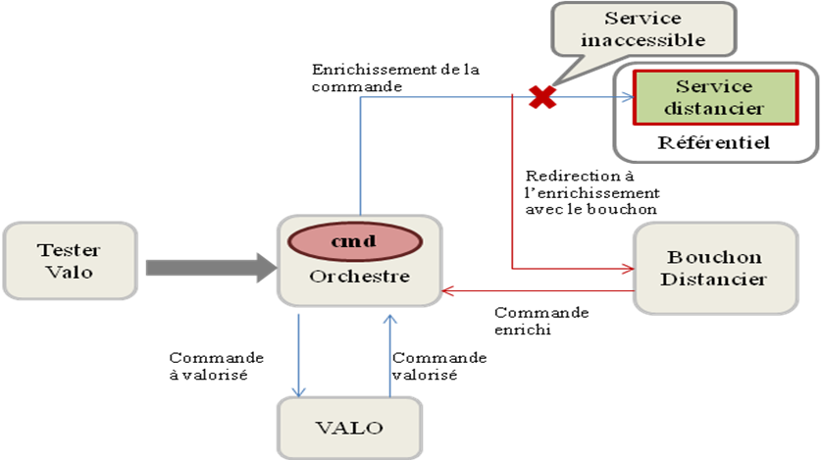
Figure 17 : Séquence d’appels au bouchon distancier
La séquence d'appels est donc la suivante :
- Paramétrage du bouchon mock : on dit au bouchon quel est le résultat qu'il doit renvoyer quand on va l'appeler à la place du vrai service distancier.
- Ensuite, enrichir la commande et la préparer avant la valorisation.
- Appel du service Distancier pour enrichir la commande avec les distances, si le service est inaccessible, on redirige l’appel vers le bouchon.
- Le bouchon est alors appelé avec d'éventuels arguments préparés
- Renvoi du résultat par le bouchon : qui renvoi "bêtement" le résultat qu'on lui a demandé de renvoyer lors du paramétrage (étape 1)
- La commande est enrichie, prête pour la valorisation.
- La commande passe pour sa valorisation.
Remarque : n'oublions pas que le service est une boîte noire, lorsqu’on fait un test on n'est pas censé savoir comment le service est implémenté, mais uniquement comment il se comporte.
L’outil utilisé pour bouchonner les services est SOAPUI :
SoapUI est une solution pour bouchonner des services et est utilisé aussi pour les tests fonctionnels, il est multi-plateforme libre et open source. Avec une interface facile à utiliser l'interface graphique et des fonctionnalités de classe entreprise, SoapUI permet de créer des bouchons et d'exécuter facilement et rapidement des tests, de régression, de conformité et les tests de charge. Dans un environnement de test unique, SoapUI fournit une couverture de test complet et prend en charge tous les protocoles et technologies standard. L’outil gère respectivement les services web basés sur les technologies telles que HTTP (S), HTML, SOAP (WSDL), REST, etc. Il permet de mettre en place une suite de tests qui peuvent être lancés du côté client, permet de tester les web services en mode bouchon mais aussi d’effectuer des tests de charge. Il permet entre autres de fournir une hiérarchie des web services, de lister les différentes méthodes disponibles, les paramètres attendus, de réaliser des requêtes et de récupérer les réponses, etc. [Source W.4.6]
SoapUI MockServices imite et crée des tests robustes pour les web services avant que les services ne soient mises en œuvre. Les MockServices éliminent le coût d’attente des systèmes de production et permettent aux consommateurs d'accéder à des services sans avoir à attendre qu’ils soient construits ou disponibles.

Déploiement
Ce paragraphe se penche sur le défi du « déploiement à chaud », le temps passé à redéployer et redémarrer quand un développeur veut voir les effets des changements qu'il a codés, problème soulevé dans la section 2.4.2. C’est le challenge imposé par le langage JAVA. Il faut donc identifier les technologies actuellement disponibles pour remédier à la situation.
Les solutions proposées pour ce problème sont JRebel, JVM Hotswap.
- JVM Hotswap :
Fonctionne juste en mode débogage*, cette fonctionnalité encapsule la possibilité de remplacer le code modifié dans une application en cours d'exécution à travers le débogueur** API. Par exemple, on peut recompiler une seule classe et remplacer l'ancienne instance de la nouvelle instance. [Source W.4.7]
(*) Fait d'enlever les erreurs d'un programme, en suivant le déroulement de ce programme afin d'en repérer et corriger les dysfonctionnements.
(**) Un logiciel qui aide un développeur à analyser les bugs d'un programme.

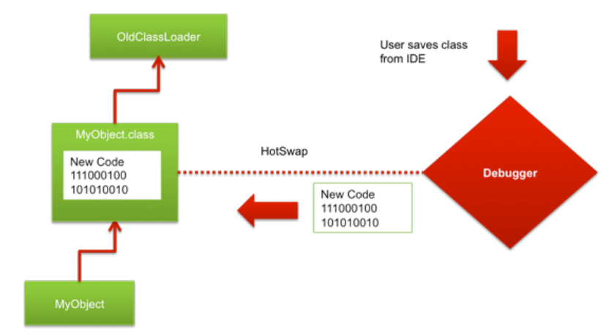
Figure 18 : fonctionnement de Hotswap [Source Oracle][W.4.1.4]

Cette redéfinition est limitée simplement au changement du contenu des méthodes. Hotswap ne peut pas ajouter une méthode ou modifier des fonctionnalités static à savoir dans un fichier properties. Cela limite l’utilité de hotswap, et il y a d’autres problèmes :
Travailler en mode débogage ralentit l’application et peut introduire d’autres problèmes.
- JRebel :
JRebel est un plugin de JVM qui fonctionne d’une manière transparente avec les serveurs pour éliminer les phases de compilation et de redéploiement du cycle de développement. En changeant n’importe quelle classe, configuration, ou une ressource, on peut immédiatement voir la modification dans l’application.
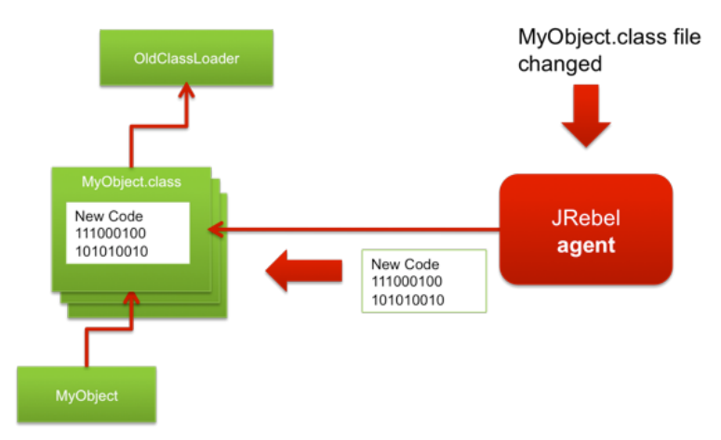
Figure 19 : fonctionnement de JRebel [Source Oracle][W.4.1.4]

Contrairement au Hotswap qui met à jour la classe dans la session de débogage, JRebel ne se limite pas aux mises à jour au cœur des méthodes. Il peut également ajouter des méthodes, des constructeurs et des champs, le changement des signatures et des modificateurs, modifier les valeurs des champs statiques et les énumérations et même propager les modifications aux annotations.
En plus de gérer les changements aux classes, JRebel permet également de sauter la compilation ou le build. [Source W.4.8]
Selon l’équipe de développement de BOC, la durée moyenne d'un build est de 2 minutes, avec un écart type de 3 minutes. Pour éliminer cette phase, au lieu de créer un WAR ou EAR pour le développement, un fichier de configuration rebel.xml, lie l’application déployée à l’IDE (l'espace de travail).
 | Redéploiement usuelle | JVM Hotswap | JRebel
le temps passé par rechargement | Moyenne de 5 min | <1sec | <1sec
Utilisation | Manuelle | Juste en mode débogage | Automatique et direct
Rechargement des classes | Complet | Limitée | Complet
Sauter le build | Limitée | Aucun | Complet
JAVA EE changes | Complet | Aucun | ~90%
Framework | Complet | Aucun | ~80%
Moyen de redéploiement / jour | ~30 | ~20 | ~1
Temps Annuel de redéploiement | 7.5 | 6 | 0.25
Tableau 3 : Comparatif des solutions de déploiement
Le tableau 3 ci-dessus nous a permis de montrer la meilleure façon pour remonter la défaillance et les retards de ce sujet de déploiement.
L’étude vue en section 2.3 nous montre qu’un gaspillage de 8 heures par semaine est produit par le redéploiement répétitif, ce qui génère une perte de 66000 euros en moyenne par an.
Alors qu’en utilisant cette approche dans certaines applications, on estime que JRebel permet d’économiser jusqu'à 60% du temps que les développeurs passent à coder, donc d’économiser un gain de 39 600 euros par an.
JRebel est un outil commercial, une version entreprise coûte 380 euros par an, un prix minime qui peut économiser un montant important.

Réalisation

Mis en place du bouchon avec SoapUI et Maven
Dans cette partie, je vais expliquer l’utilisation du MockService dans le cadre d’une simulation ou une approximation d’un web service. La création du bouchon se fait en deux étapes : la première étape consiste en la création du bouchon sous SoapUI et la deuxième étape se caractérise par la création du WAR avec Maven pour le déploiement du bouchon sur le serveur.
Le bouchon que j’ai réalisé traite la simulation du « service distancier », service appartenant au référentiel et responsable de l’enrichissement d’une commande par des distances.
On récupère le WSDL du web service qui regroupe l’ensemble des éléments d’informations des « services Distancier ».
Le lien du WSDL est : http://171.16.139.6:50043/distancier/ws/distancier/v1?wsdl.
Les services web développés sont utilisés via SOAP, donc il faut créer un jeu d’en-têtes et un corps, avec l’ensemble des éléments et attributs appropriés au service web recherché.
Bouchon Distancier :
Pour valoriser une commande, la Valo à besoin des informations sur les distances pour enrichir la commande, et ensuite l’utiliser pour estimer et calculer des prix.
Pour le faire Orchestre lance une demande au service Distancier en envoyant un fichier SOAP qui contient les différents points frontières (cf. Figure 20).
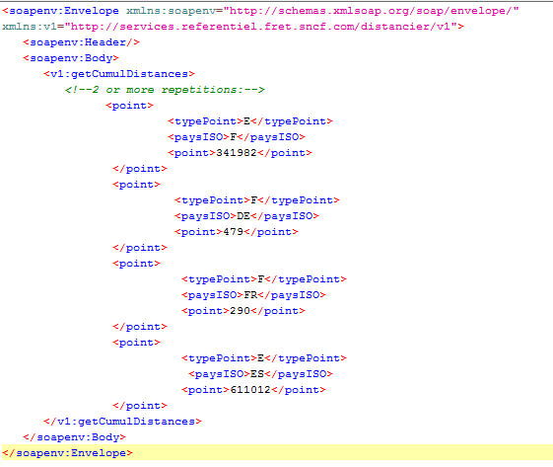
Figure 20 : requête SOAP

La requête envoyée contient plusieurs points, chaque point contient des informations sur une frontière. Les distances recherchées sont l’ensemble des distances entre les points et la somme qui contient la somme des distances.
Le service Distancier traite la requête et retourne une réponse contenant les différentes distances entre les points s’ils existent est la somme de ces distances (cf. Figure 21).

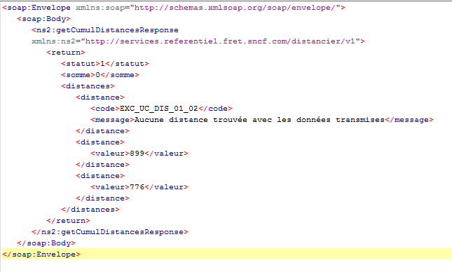
Figure 21 : Réponse du service
Bouchon :
Avec SoapUI on génère des requêtes des services que contient le fichier WSDL. Il faut donc importer le wsdl GetServiceDistancier dans SoapUI. Ensuite, on créer un bouchon service et on le lie avec la requête à bouchonner.
Ensuite comme nous l’avons expliqué dans section 4.1.3 du Bouchon service, on commence par paramétrer un résultat qui suite à la requête Soap qui contient les informations sur les frontières, le résultat renvoie une réponse contenant les distances aléatoires appropriées.
Les résultats créés sont ValidDistancier qui contient une réponse valide si la requête est valide au contrat WSDL et une réponse faultDistancier qui renvoie une erreur si la requête n’est pas valide.
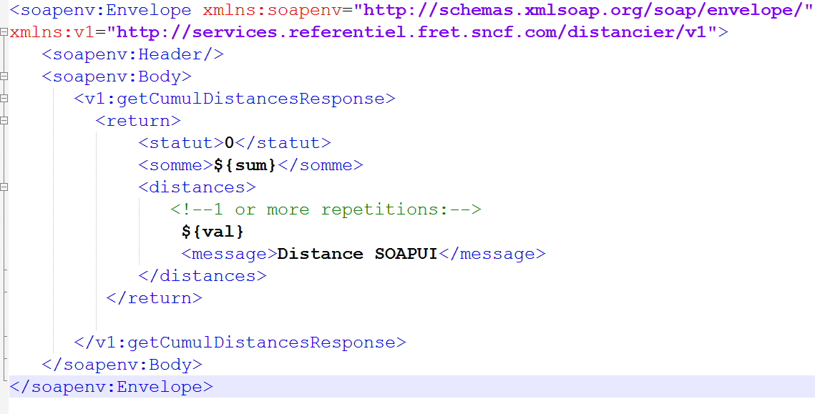
Figure 22 : Résultat valide
La Figure 23 ci-dessous montre le résultat non valide :

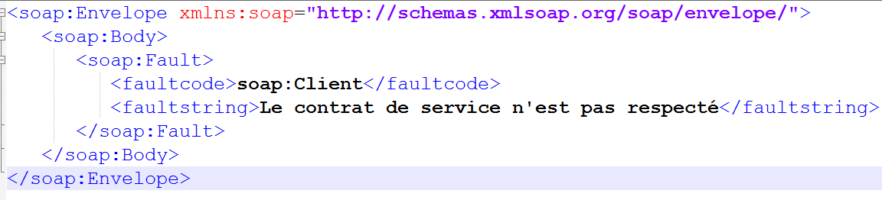
Figure 23 : Résultat non valide

La réponse que doit retourner le bouchon doit être dynamique vu qu’on ne peut pas connaître la valeur de la distance que peut demander la requête.
SoapUI nous permet de créer des scripts avec le langage Groovy un langage de script. C’est avec ce script que je vais éditer le code pour modifier la réponse de ce service. (cf. Figure 24)
Le script parcourra la requête Soap, extraira les différents points et écrira dans le fichier réponse ValidDistancier des distances avec des valeurs aléatoires.
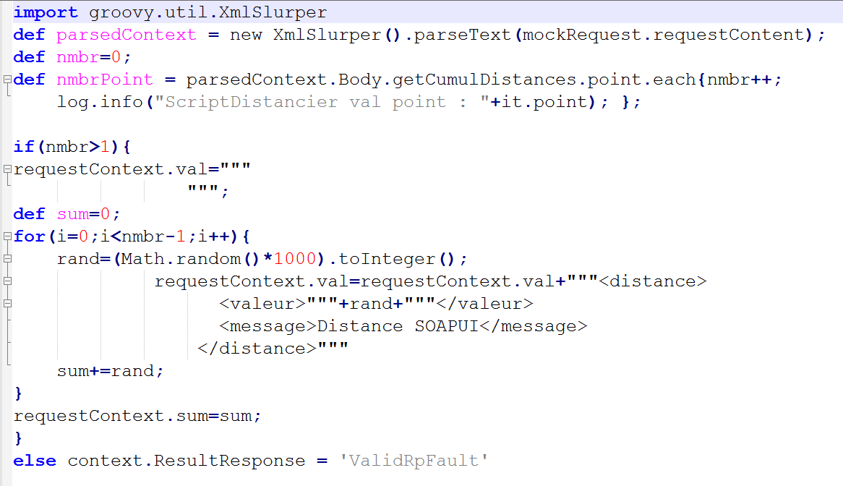
Figure 24 : Script Groovy
Il ne faute pas oublier d’inclure la propriété val affectée dans le script goovy dans le body XML de la réponse afin de spécifier l’endroit où nous désirons injecter une réponse.
SoapUI permet aussi de tester les services bouchons, on démarre le service bouchon sur un port fournit par SoapUI. Ensuite on crée une requête Soap avec notre jeu de donnée (figure19) qu’on envoi sur le l’adresse et port que fournit SoapUI. Là on peut visualiser la réponse du bouchon retourné (cf. Figure 25).
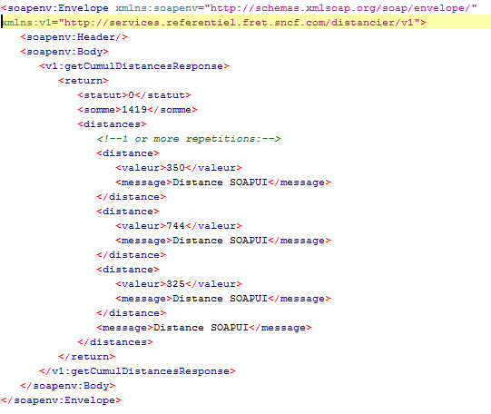
Figure 25 : Réponse service distancier du Bouchon
Après la création du bouchon sur SoapUI, il faut l’ajouter sur le serveur local. SoapUI nous permet de générer un projet WEB INF qui contient une librairie des jars qu’utilise SoapUI pour les bouchons.
On utilise un projet Maven à qui on demande de nous créer un fichier WAR. Ensuite on ajoute dans le pom.xml de Maven le plugin de SoapUI. On remplace WEB INF du projet maven avec le dossier WEB INF générer par SoapUI.
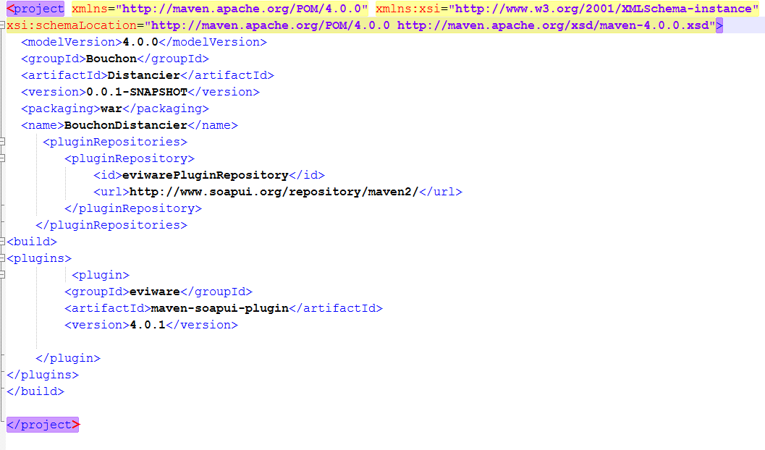
Figure 26 : fichier pom de Maven pour SoapUI

Mise en place de JRubel
L’outil JRebel est un outil de développement permettant de prendre en compte des modifications de code sans avoir à redéployer l'application ou à redémarrer le serveur. Pour ce faire, il utilise un agent java qui lui permet d'instrumenter le classloader de la JVM.
Ainsi, lorsque qu'une classe est chargée, JRebel essaie d'y associer un fichier .class qui est recherché dans le classpath ainsi que dans les répertoires cibles précisés par le fichier de configuration rebel.xml. Si un fichier .class est trouvé, JRebel instrumente la classe chargée et y associe le fichier trouvé.
En outre, JRebel permet de monitorer les fichiers .class présents dans les JARs s'ils possèdent un fichier rebel.xml. Permet également la prise en compte d'autres types de ressources telles que les CSS, javascript, HTML, XML, JSP et properties.
La Figure 27 présente le fichier rebel.xml qui contient, en fait, l'emplacement des ressources à surveiller, c'est à dire quelque chose de la forme :
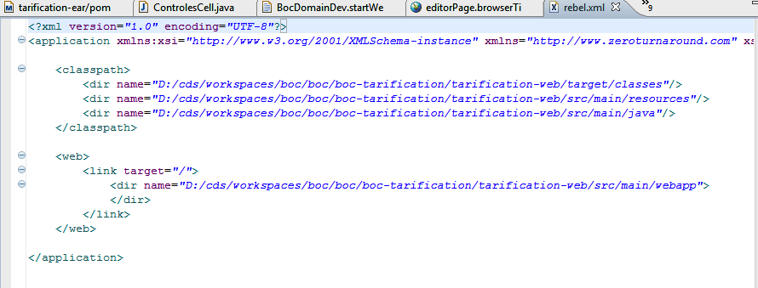
Figure 27 : Fichier rebel.xml

JRubel est un outil commercial. J’ai utilisé les 14 jours d’essai offerts par une licence gratuite. Durant ces 14 jours j’ai été amené à intégrer cet outil dans les applications du projet BOC, afin de montrer l’utilité de JRubel et de s’assurer de sa bonne intégration sur les applications.
Dans un premier temps, le choix a été de commencer l’intégration de JRubel sur le projet Orchestre, vu qu’il est très lent en déploiement et très complexe. Une étude préliminaire sur les dépendances entre applications qui constitue le projet Orchestre a été réalisée.
Orchestre se compose de plusieurs modules :
- Module Generations.
- Module Valorisation.
- Module Tarifications.
- Module Orchestration.
Pour déployer toute les modules, cela peut prendre jusqu’à 20 minutes, ce qui est fréquent vu les dépendances entre les modules gérés par Maven. Par exemple, le module Orchestre a besoin des modules Tarification et Valorisation pour être déployé.
JRubel peut être utilisé et intégré en deux méthodes :
- La première méthode est l’intégration avec Maven, et cela en ajoutant le plugin JRebel aux dépendances du projet.
L’avantage de l’intégration avec Maven, c’est que Maven aide à la génération des fichiers rebel.xml on peut même préciser toutes les packages, librairies, classes pour le changement.
L’inconvénient, c’est que les dépendances passeront en livraison à la production, aspect qui n’est pas acceptable
- La deuxième méthode est de l’intégrer à travers l’IDE qui est Eclipse Helios pour notre projet.
L’avantage de cette deuxième méthode c’est que l’IDE se charge pour activer et désactiver JRebel, et en le désactivant il n’aura pas de traces de JRebel sur l’application.L’inconvénient, c’est qu’il faut modifier les fichiers rebel.xml pour qu’ils prennent en charge les modifications.
Configurer JRubel sur Weblogic :
Le projet Orchestre se déploie sur le serveur Weblogic. Pour configurer JRubel sur Weblogic, on a besoin d’indiquer au serveur, l’agent de la JVM JRubel sur le fichier de démarrage du serveur « start-weblogic.cmd ». (cf. Figure 28).
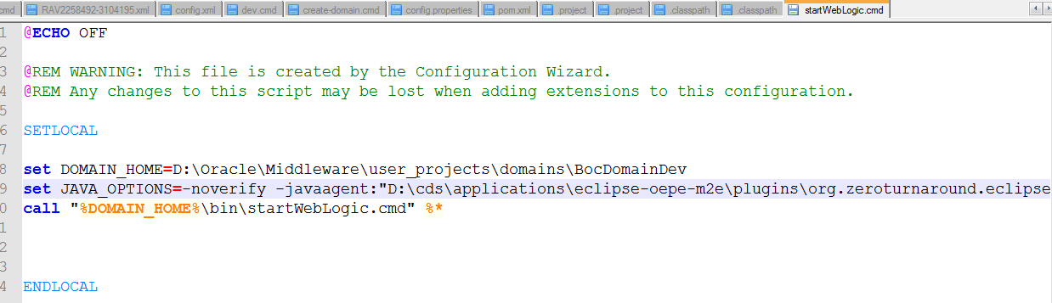
Figure 28 : fichier de démarrage de Weblogic

Ensuite, il faut créer un fichier rebel.xml dans le répertoire ressources (voir structure d’un projet Maven (cf. figure 15)) dans chaque applications et indiquer les fichiers classes dans la balise <classpath>, et si c’est un projet web ajouter le module web sur la balise <web>. (cf. Figure 26)
Il ne reste alors plus qu'à packager notre application web instrumenté à l'aide du fichier rebel.xml, à la déployer et à lancer le server d'application en positionnant l'agent JRebel sur la JVM.
Les modifications sont alors pris à chaud par notre conteneur de Servlet ou serveur d'application.
On peut remarquer les modifications sur le fichier des logs extrait (cf. Figure 29 : fichier logs JRubel):
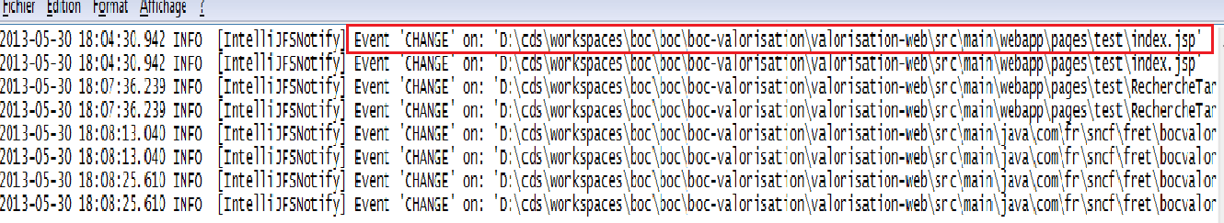
Figure 29 : fichier logs JRubel
Ce rapport sur le projet de réduction des pertes et solutions proposées a présenté une liste non exhaustive des tâches qui m’ont été attribuées durant mes 4 mois de stage. En effet, j’ai été en mesure de travailler également sur d’autres tâches, sur des développements, corrections d'anomalies, ainsi que sur d’autres traitements, à savoir des opérations complexes et l’implémentation de vues et de triggers (cf. Figure 30 : Répartition de mon travail).

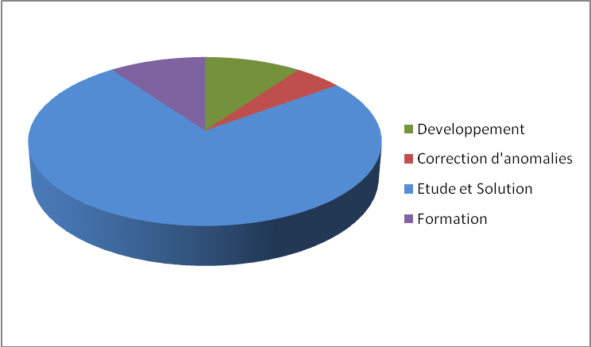
Figure 30 : Répartition de mon travail

Conclusion
Ce chapitre a décrit quelques actions d’optimisation qui ont été entreprises durant le projet, des améliorations techniques ou d’aide aux collaborateurs du projet, se focalisant principalement sur l’optimisation du temps de développement.

Conclusion :
Dans ce chapitre je présente les technologies et outils utilisés dans le cadre du projet SNCF FRET, ainsi que les applications du pôle gestion.

Conclusion générale

Ce projet, effectué au sein de Capgemini client SNCF Fret avait pour objectif de proposer des solutions pour réduire les pertes de temps et améliorer la procédure de travail des équipes de développement. Trois types de gaspillage ont été identifiés : attente et retard, des processus inutile et des passages d’une tâche à une autre.
Durant le stage, j’ai essayé de suivre les bonnes démarches pour réaliser mon projet. En effet, j’ai suivi une méthode rigoureuse de travail fondée sur les notions du Lean Software Development. J’ai commencé en identifiant les gaspillages dans le cycle de développement, les analyser et mesurer leur impact sur le projet. Ensuite, j’ai tenté de mobiliser l’équipe sur l’identification des causes racines, pour proposer et mettre en place des solutions adéquateset durables. Les résultats de ce travail sont applicables à d’autres projets de développement informatique.
Les difficultés rencontrées sont essentiellement d’ordre fonctionnel et proviennent de la complexité de mesurer les différentes étapes de la phase de développement.
Ce projet de fin d’études a été une véritable opportunité pour découvrir l’esprit de travail en équipe, et pour approfondir nos connaissances en informatique et surtout en conduite de projet. Tout au long de ce stage au sein de CAPGEMINI Service et Finance, j’ai pu améliorer mes capacités de communication, notamment grâce aux réunions et aux différents points de communication avec les responsables et les chefs de projet.
Toutefois des améliorations de ce travail sont encore possibles. Je propose comme perspectives de mener une étude sur les problèmes liés à la phase de tests et validation, vu que l’équipe de test et validation passe beaucoup de temps à faire des tests répétitif et non automatisés.

Bibliographie

[W.1.1], [Capgemini, 10] Capgemini, Groupe Capgemini Application Services, [En ligne], Disponible sur: http://www.fr.capgemini.com/
[W.1.2], Capgemini, Groupe Capgemini Application Services.
[W.1.3], Lean Management, Disponible sur : http://www.fr.capgemini.com/ sites/default/files/ resource/pdf/ Lean_Management___une_strat__gie_de_long_terme.pdf
[W.2.1], Source interne de SNCF
[W.2.2], Lean software development, Addison Wesley - Lean Software Development - An Agile Toolkit.pdf.
[W.2.3], [cycle de développement], [en ligne], Disponible Sur http://zeroturnaround.com/blog/ reloading_java_classes_401_hotswap_jrebel/?utm_source=feedburner&utm_medium=feed&utm_campaign=Feed%253A+zeroturnaround+%28ZeroTurnaround.com%29
[W.2.4], [coût de correction d’une erreur], http://www.qualitystreet.fr/2008/08/27/lean-software-development-7-principes-fondateurs
[W.3.1], [JEE] © Oracle Corporation. (2010). Simplified Guide to the J2EE, [En ligne], Disponible sur : @http://java.sun.com/J2EE, 10 Mai, 2012.
[W.3.2], [Architecture Distribuée] Pierre-Yves Gibello, Java 2 Entreprise Edition, (2004,30 Septembre), [en ligne], Disponible sur http://www.gibello.com/cours/J2EE, 21 Mai, 2012.
[W.3.3], [Web Service], [En ligne], http://www.w3schools.com/webservices/default.asp, 29 Mai 2012.
[W.3.4], [SVN], http://inventarisoss.smals.be/fr/249-RCH.html
[W.3.5], Apache Maven [Maven], Apache Software Foundation, http://maven.apache.org/maven-features.html
[W.3.6], [Eclipse], http://help.eclipse.org/helios/index.jsp
[W.3.7], Adobe Flex [Flex], Adobe 2006, http://www.adobe.com/fr/products/flex.html
[W.3.8], [Oracle SQL Developer] ,
[W.3.9], [BEA Weblogic, 05], Weblogic, 2005, [En ligne], Disponible sur http://searchsoa.techtarget.com/definition/WebLogic, Septembre 2005
[W.3.10], Apache Tomcat [Tomcat], Apache Software Foundation , http://tomcat.apache.org/
[W.4.1], [mechanic Workspace], http://google-opensource.blogspot.com/2010/05/introducing-workspace-mechanic-for.html
[W.4.2], [Junit], http://www.jmdoudoux.fr/java/dej/chap-junit.htm
[W.4.3], [Test NG], http://testng.org/doc/documentation-main.html
[W.4.4], [Flex Unit], http://help.adobe.com/fr_FR/Flex/4.0/UsingFlashBuilder/WS27ECA937-059A-4308-A2E2-F3A3AAB64337.html
[W.4.5], [Fluinit], http://www.infoq.com/news/2008/10/fluint-unit-test-for-flex
[W.4.6], [SoapUI], [Renno, 10] Sébastien RENNO, 2010, [En ligne], Disponible sur http://captain-expresso.fr/integration-continue/soapui, Janvier 2010
[W.4.7], [Hotswap], [Dave, 10] Dave Both 2010, [En ligne], Disponible sur
http://java.dzone.com/articles/reloading-java-classes-301
[W.4.8], [JRubel], [Dave, 10] Dave Both 2010, [En ligne], Disponible sur
http://java.dzone.com/articles/reloading-java-classes-401

Annexes

Annexe A : Lean Software Development
Parmi les 7 gaspillages que pourra subir un projet informatique, et qui sont à l’instar des faits à Toyota :

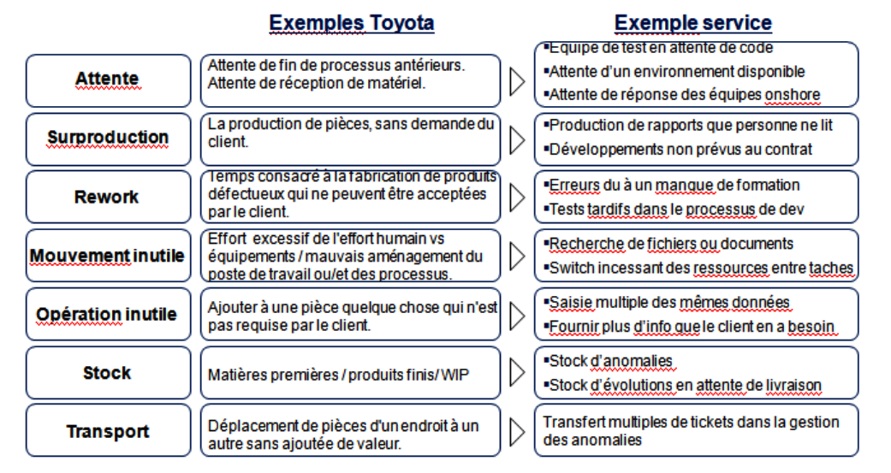

Pour palier à ces problèmes, garantir un maximum d’impacts et garantir la pérennité, 5 éléments clés fondent le principe du Lean Management :

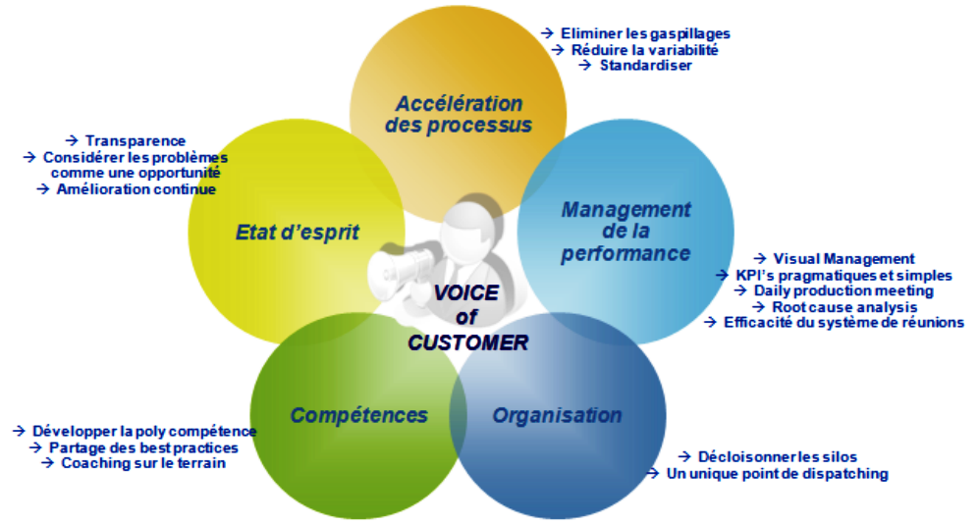
Les fondations Lean recourus pour l’amélioration continue repose sur le Meeting Management System, Management Engagement, Continuous Improvement et le Visual
Management :
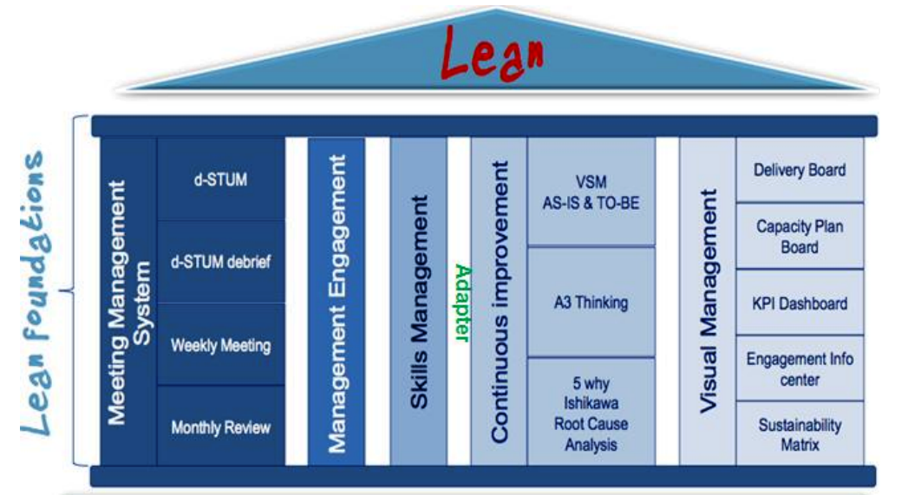

Le Visual Management repose sur les indicateurs clés de performance (KPI) qui sont des indicateurs mesurables d’aide décisionnelle, permettant d’avoir une vision réelle et partagée des performances sur le terrain influençant la satisfaction client, en identifiant les problèmes, en menant des actions d’amélioration et d’anticiper au lieu de réagir.
Lean Software Development

Le Lean Software Development est l’adaptation au monde IT des principes qui ont fait le succès de Toyota au travers notamment du Toyota Production System (TPS), une approche attribuée à Taiichi Ohno, dans les années 50 et influencée par les travaux de quelques occidentaux. Le succès du Lean ne peut se démentir si bien que depuis les années 90, il s’étend avec réussite à des secteurs autres que l’automobile. L’approche n’est donc pas nouvelle mais son application au monde Informatique, sous l’impulsion de Mary et Tom Poppendieck est beaucoup plus récente.
Aujourd’hui, le Lean Software Development fait beaucoup de bruit, et les Méthodes Agiles, en concrétisant à merveille la plupart des principes Lean, y sont sans doute pour beaucoup. Même le mécanisme de flux-tiré, concept qui n’est pas envisagé dans l’Agile Manifesto, parvient avec quelques efforts à se concrétiser dans SCRUM, principale Méthode Agile.
Le Lean Software Development, c’est donc 7 principes fondateurs :
- Éliminer les gaspillages (voir Section 2.2.2)
- Favoriser la connaissance
Favoriser l’apprentissage, développer la connaissance est une préoccupation individuelle, collective et finalement très humaine.
C’est aussi le principe n°2 du Lean Software Development, l’un de ceux qui se concrétise le mieux dans les Méthodes Agiles. C’est enfin un élément clé de la réussite des projets de développement informatique.
- Retarder la décision
Reporter la décision, c’est le 3ème principe du Lean Software Developement, un principe qui va à l’encontre de pas mal d’idées reçues quant à la façon de prendre des décisions, de gérer les projets, et même d’envisager l’apprentissage.
Le Lean Software Development nous invite en effet à laisser au maximum les options ouvertes et à minimiser les actions potentiellement irréversibles.
C’est finalement reporter la décision jusqu’au dernier moment raisonnable, et éviter de discuter, de perdre du temps sur des éléments qui ne seront pas traiter tout de suite.
Pourquoi décider au dernier moment raisonnable ? Tout simplement pour être toujours en mesure de répondre efficacement au changement, et pour préserver sa capacité d’agir sur le futur. C’est aussi le propre des Méthodes Agiles et la raison pour laquelle beaucoup d’organisations décident de basculer dans l’Agilité.
- Livrer rapidement
Récemment, la rapidité en développement logiciels n’est pas encore évaluée, l’importance est ne pas faire aucune erreur. Mais il est temps pour travailler la rapidité en développement. En effet la rapidité semble avoir plusieurs avantages, car sans vitesse, on ne peut pas retarder des décisions. Sans vitesse on ne peut pas avoir de feedback. Dans le cycle de développement les phases les plus critiques sont : l’apprentissage rapide, l’amélioration, les feedbacks… La rapidité assure que les clients obtiennent ce dont ils ont besoin maintenant, pas ce dont ils avaient besoin hier, elle leur permet également de retarder de décider sur ce qu’ils ont vraiment jusqu’à ce qu’ils en savent plus.
- Responsabiliser l’équipe
Le meilleur travail réside dans l’obtention des vrai et bonne détails, et personne ne connaît les détails mieux que les gens qui font le travail. En effet, Impliquer les développeurs dans les détails de décisions techniques et fonctionnels est fondamental pour atteindre l’excellence.
Le lean cherche à changer l’environnement qui empêche ces ressources de travailler. Joue sur les vrais leviers motivationnels, allons plus loin sur le sentiment d’appartenance, sur la compétence et le progrès …
- Construire la qualité intrinsèque
C’est considérer la qualité comme le fil rouge, envisagée dés le départ sur un projet, construite et améliorée sans cesse.
Le courant Lean (et c’est tant mieux), met très largement en avant la qualité, et place la question de l’intégrité, à la fois conceptuelle et perçue (par les utilisateurs), au cœur de sa démarche.
Au travers de ce focus sur l’intégrité, le Lean Software Développent pousse les équipes à se soucier de l’utilisateur, à se soucier des usages et à rechercher le feedback, pour une expérience utilisateur toujours plus réussie.
Au travers d’outils d’ingénierie plus classiques, refactoring et testing, le lean Software Development incite les équipes à synchroniser, automatiser pour toujours moins de défauts.

- Optimiser le système dans son ensemble.
Le Lean Software Development incite à se positionner sur une vue Produit et Valeur plutôt que strictement projet, à penser système et objectifs, notamment sur les aspects contrats et surtout mesures, deux outils cruciaux, au cœur de l’approche Lean.
Sans mesures et, sans repères, c’est difficile de progresser. Cependant, la mesure de la performance n’a guère de sens si elle est déconnectée du système, duquel elle dépend, tant les interactions et dépendances sont multiples.
L’effort d’optimisation, pour être efficace, ne peut donc s’opérer que sur le système dans son ensemble, souvent par petites touches, progressivement.
Et ce qui se joue au niveau produit, se joue aussi au niveau Organisation: construire la qualité intrinsèque, responsabiliser les équipes, favoriser les rapprochements ne pourra avoir que des effets positifs.
Le Lean Software Development conseille de se focaliser sur 2 mesures essentielles, dans lesquelles les différents acteurs du projet se retrouveront:
- Temps de cycle
- Satisfaction Client

